بسم الله الرحمن الرحيم

وفوق كل ذي علم عليم

يوسف 76

بحول الله تعالى أضع بين أيديكم نسخة تطبيق إدارة الأصول النهائية راجياً من الله تعالى أن تلبي متطلباتكم وأن تكون المخزن الآمن لكل وثائق وبيانات الأصول والسجلات المالية وأن تحقق القدر المطلوب والمرجو منه

م. ظافر حسن

فهرس المحتويات

1- مقدمة حول البرنامج: 4

1-1- الأصول: 4

1-2- المالية: 4

1-3- الجداول المساعدة: 4

1-4- تصدير / استيراد البيانات: 4

1-5- الإعدادات: 5

2- بدء العمل على التطبيق: 6

2-1- صفحة الأصول: 12

إضافة أصل جديد: 12

استيراد بيانات أصول: 17

إدارة سجلات الأصول: 20

عرض إشعارات الأصول: 23

إجراء جرد الأصول: 24

تعديل بيانات أصل موجود: 26

حذف أصل: 27

نقل أصل: 27

تصريف أصل: 28

نقل مجموعة من الأصول: 30

إدارة سجلات نقل وتصريف الأصول: 31

تقارير الأصول: 31

إحصائيات الأصول: 32

2-2- صفحة المالية: 34

إضافة سجل مالي جديد أو تعديل سجل مالي موجود: 34

استيراد سجلات مالية: 37

إدارة السجلات المالية: 39

إصدار تقارير مالية: 42

2-3- صفحة الجداول المساعدة: 45

2-4- صفحة تصدير واستيراد البيانات: 52

تصدير البيانات: 52

استيراد البيانات: 54

إدارة سجلات الاستيراد والتصدير: 54

2-5- صفحة إعدادات التطبيق: 56

ضبط الوقت والتاريخ: 56

إضافة حساب جديد أو تعديل حساب موجود: 57

إدارة حسابات المستخدمين: 59

إدارة صلاحيات المستخدمين: 59

إعدادات التطبيق: 60

مجلدات التطبيق: 61

# مقدمة حول البرنامج:

تطبيق إدارة الأصول هو جملة من الواجهات والأدوات لإضافة وتعديل بيانات الأصول بالإضافة إلى تنظيم عمليات نقل وتصريف وإهلاك الأصول وفقاً لمقاييس وقواعد وبيانات محددة، إلى جانب إدارة السجلات المالية للدوائر والأقسام والوحدات الفرعية وإصدار تقارير وإحصائيات مالية دورية.

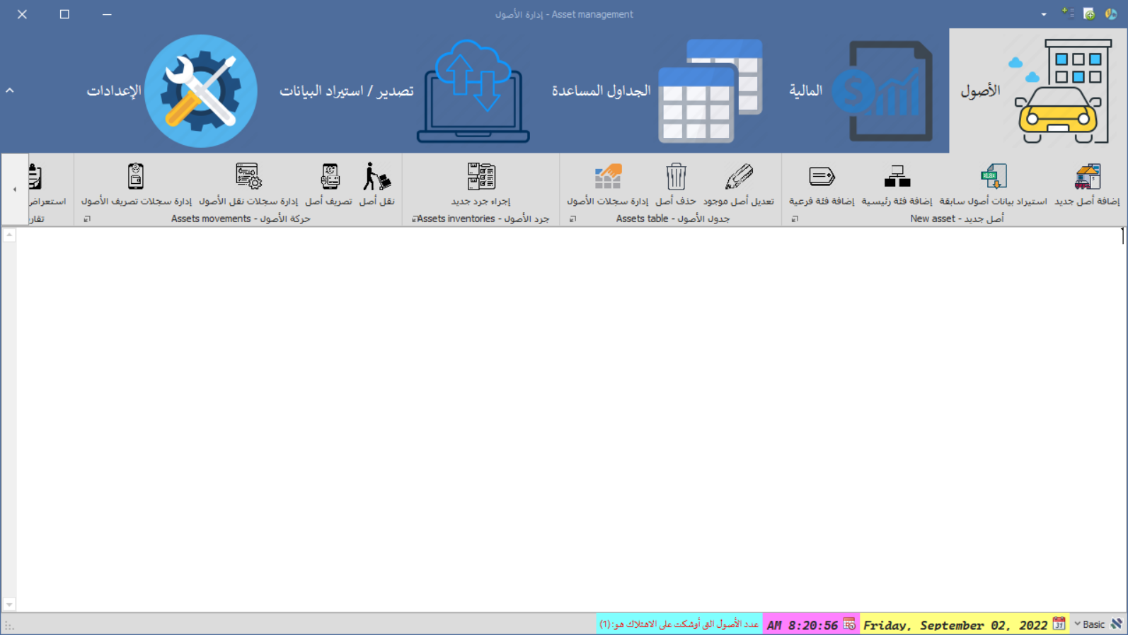

Figure 1واجهة التطبيق الرئيسية

تتألف الواجهة الرئيسية من عدة صفحات مقسمة حسب المهام الأساسية، وهي:

## الأصول:

وفيها نوافذ إضافة الأصول وتعديلها وحذفها واستعراض بياناتها واستيراد بيانات أصول مسجلة ما قبل تصميم هذا التطبيق، وإظهار كروت الأصول، بالإضافة إلى إدارة عمليات جرودات الأصول وبيعها ونقلها وتصريفها وإهلاكها أصولاً.

## المالية:

من خلال أوامر هذه الصفحة نستطيع إدخال سجلات الحركات المالية (صادر - وارد) بالمعلومات المطلوبة مع إدارة هذه السجلات واستيراد سجلات مالية تمت سابقاً وإنشاء التقارير المالية الدورية.

## الجداول المساعدة:

وعن طريقها نقوم بإدارة الجداول الثانوية التي يحتاجها جدول الأصول والمالية كونهما الجدول الرئيسيين، مثل جداول الدوائر والأقسام والوحدات والعملات إلخ...

## تصدير / استيراد البيانات:

من خلال هذه الصفحة نقوم بتصدير بيانات الأصول والمالية إلى ملفات اكسل مع خيار تشفير البيانات المصدرة، ويمكننا أيضاً استيراد بيانات من ملفات اكسل أو ملفات مشفرة خاصة عندما نريد تجميع بيانات المستوى الإداري الأدنى ووضعها في جدول واحد، حيث يتم الاتفاق مسبقاً على اعتماد مفاتيح تشفير مشتركة بين مستخدمي التطبيق يتم مشاركتها قبل البدء باستخدام التطبيق.

## الإعدادات:

تتضمن هذه الصفحة ضبط إعدادات الوقت والتاريخ الخاص بالتطبيق مع الإعدادات الخاصة بعمل البرنامج.

وسنتعرف على هذه الواجهات بالتفصيل إن شاء الله، لكن قبل ذلك أود ذكر بعض الخطوات المطلوبة عند تشغيل التطبيق للمرة الأولى.

# بدء العمل على التطبيق:

عند استلام النسخة النهائية للتطبيق للمرة الأولى، هناك بعض الجداول والقيم لا بد من تعبئتها وضبطها كون الجداول الرئيسية (الأصول، المالية) تعتمد عليها بشكل رئيسي:

1. بالنسبة لضبط الوقت والتاريخ، لأول مرة سيأخذ التطبيق الوقت والتاريخ من جهاز الحاسوب كما هي، لكن بمجرد ضبط الوقت والتاريخ الخاصين بالتطبيق سيتم حفظهما في قاعدة البيانات وسيتم الاعتماد عليهما كتواريخ إضافة سجلات الأصول والسجلات المالية، لذلك من المهم جداً ضبط الوقت والتاريخ عند أول عملية تشغيل للتطبيق.

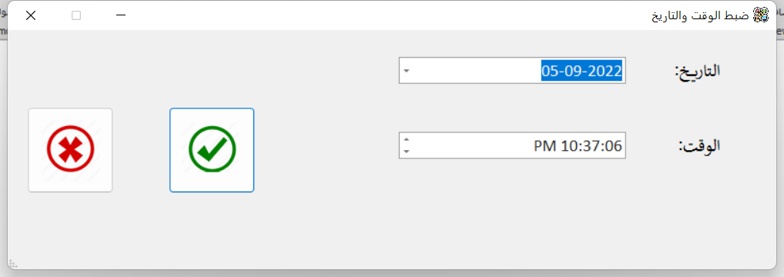

Figure 2 واجهة ضبط الوقت والتاريخ

1. سيتم تسليم التطبيق بحساب للدخول واحد فقط وهو (اسم المستخدم 1، كلمة المرور 1)، وله كامل الصلاحيات، وبعد ذلك يقوم هذا الحساب بإضافة الحسابات الأخرى ومنحها الصلاحيات حسب الحاجة، وأيضاً يمكننا تغيير اسم هذا الحساب الافتراضي وكلمة المرور.

كذلك سيكون هناك ثلاث مستويات افتراضية لأنواع حسابات المستخدمين وهي:

* **Public Management (PM):** وله كل الصلاحيات المتاحة ولا يتبع لدائرة أو قسم ما
* **Admin:** وتكون صلاحياته أقل من المستوى الأول ويتبع لدائرة ما
* **User:** وصلاحياته تقل عن سابقيه ويتبع لقسم معين ضمن دائرة محددة.

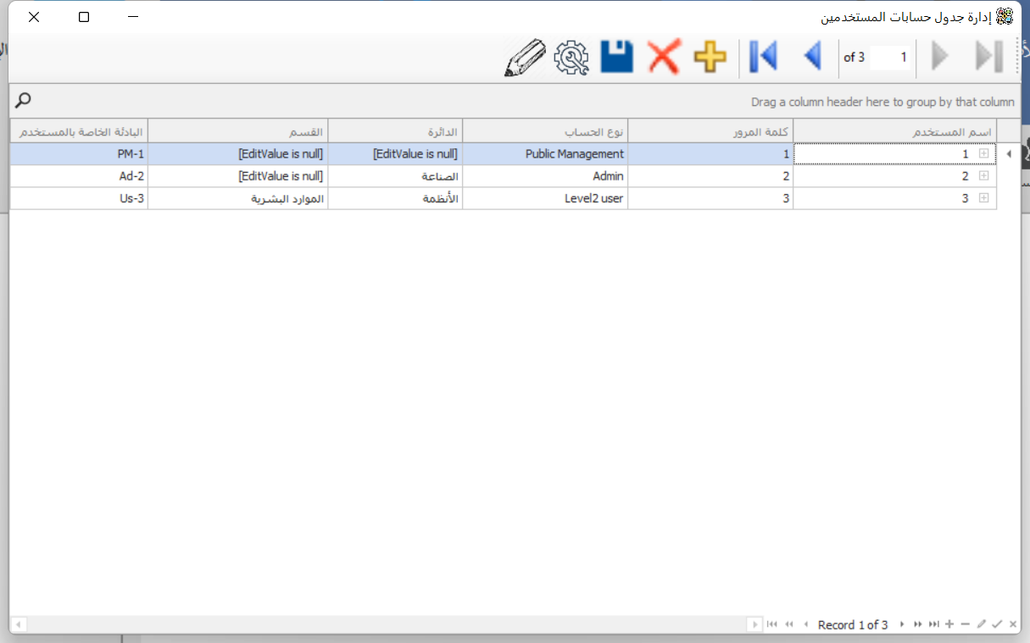

Figure 3 نافذة إدارة حسابات المستخدمين

1. فيما يخص الفئات الرئيسية والفرعية للأصول سأقوم بإضافة سطر تلقائي في كل جدول يحمل الاسم (**بيانات الأصل ناقصة**) وطبعاً فإن السجل الموجود في جدول الفئات الفرعية يتبع للسجل الآخر في جدول الفئات الرئيسية، وسيتم شرح الغرض منه لاحقاً بحول الله، وهذا السطر لا يجب تعديله أو حذفه من كلا الجدولين.

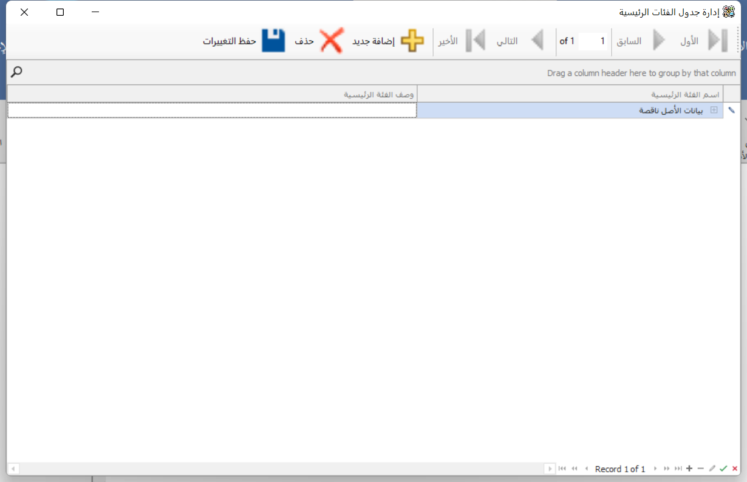

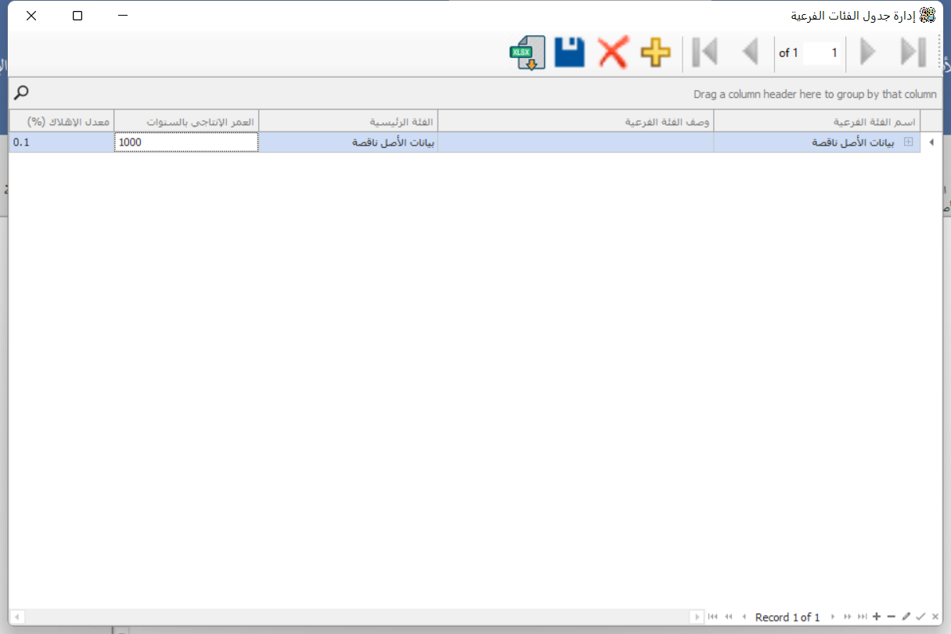

Figure 4 إدارة جدول الفئات الرئيسية والفرعية للأصول عند تسليم النسخة الفارغة من البرنامج

1. بالنسبة للجداول المساعدة سأقوم بتسليمها فارغة تماماً، ويفضل البدء بملئها بدءاً من (الدائرة والقسم والوحدة) ثم (الفئات الرئيسية والفرعية للأصول) ثم الساحة، أما جداول الحالة ووحدات المساحة والعملات والبنود المالية فستحوي بيانات للمرة الأولى كونها بيانات معروفة مسبقاً.

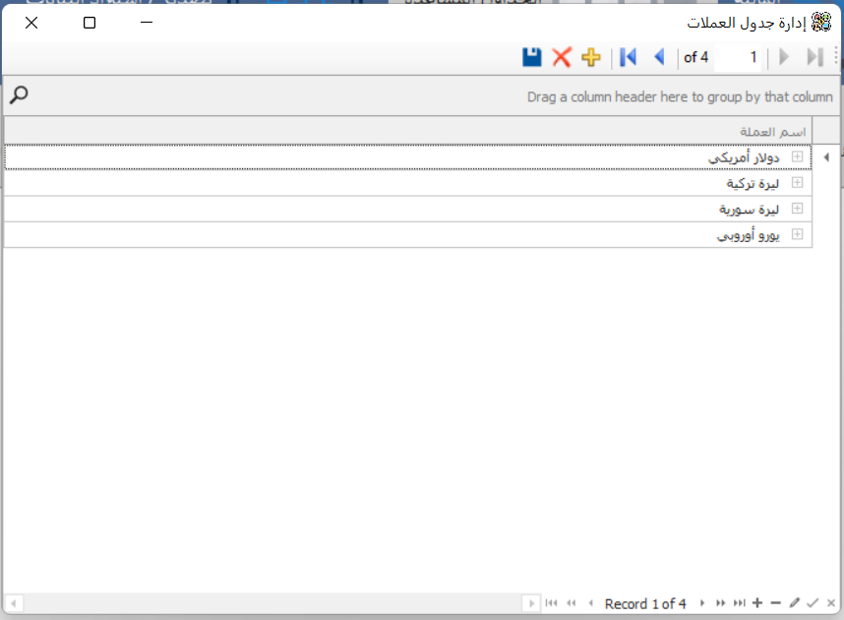

Figure 5 نافذة إدارة جدول العملات

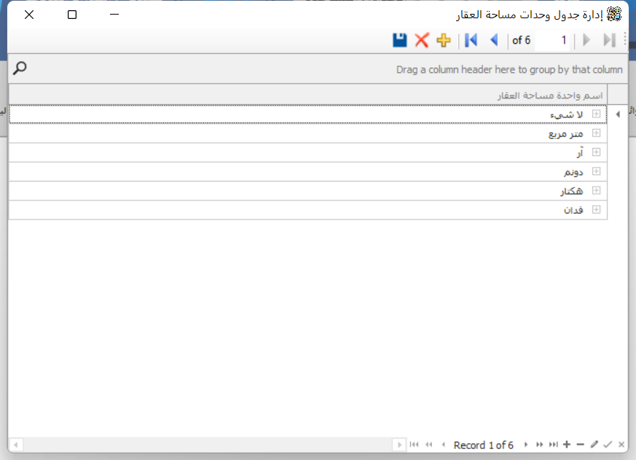

Figure 6 نافذة إدارة جدول وحدات مساحات العقار

1. تم تفعيل ميزة فحص تلقائي للأصول من أجل معرفة الأصول ذات الحالات الخاصة وإشعار المستخدم لهذه الحالات، الحالات الخاصة هي:

* أصول أوشك عمرها الإنتاجي على الانتهاء
* أصول انتهى عمرها الإنتاجي ولم يتم تسجيل عملية تصريف لها
* أصول لا تملك تواريخ شراء
* أصول ذات بيانات ناقصة

وفي حال وجود أصل واحد على الأقل يحقق أي حالة من الحالات الخاصة تظهر رسالة إشعار للمستخدم لتنبيهه إليها على الشكل التالي:

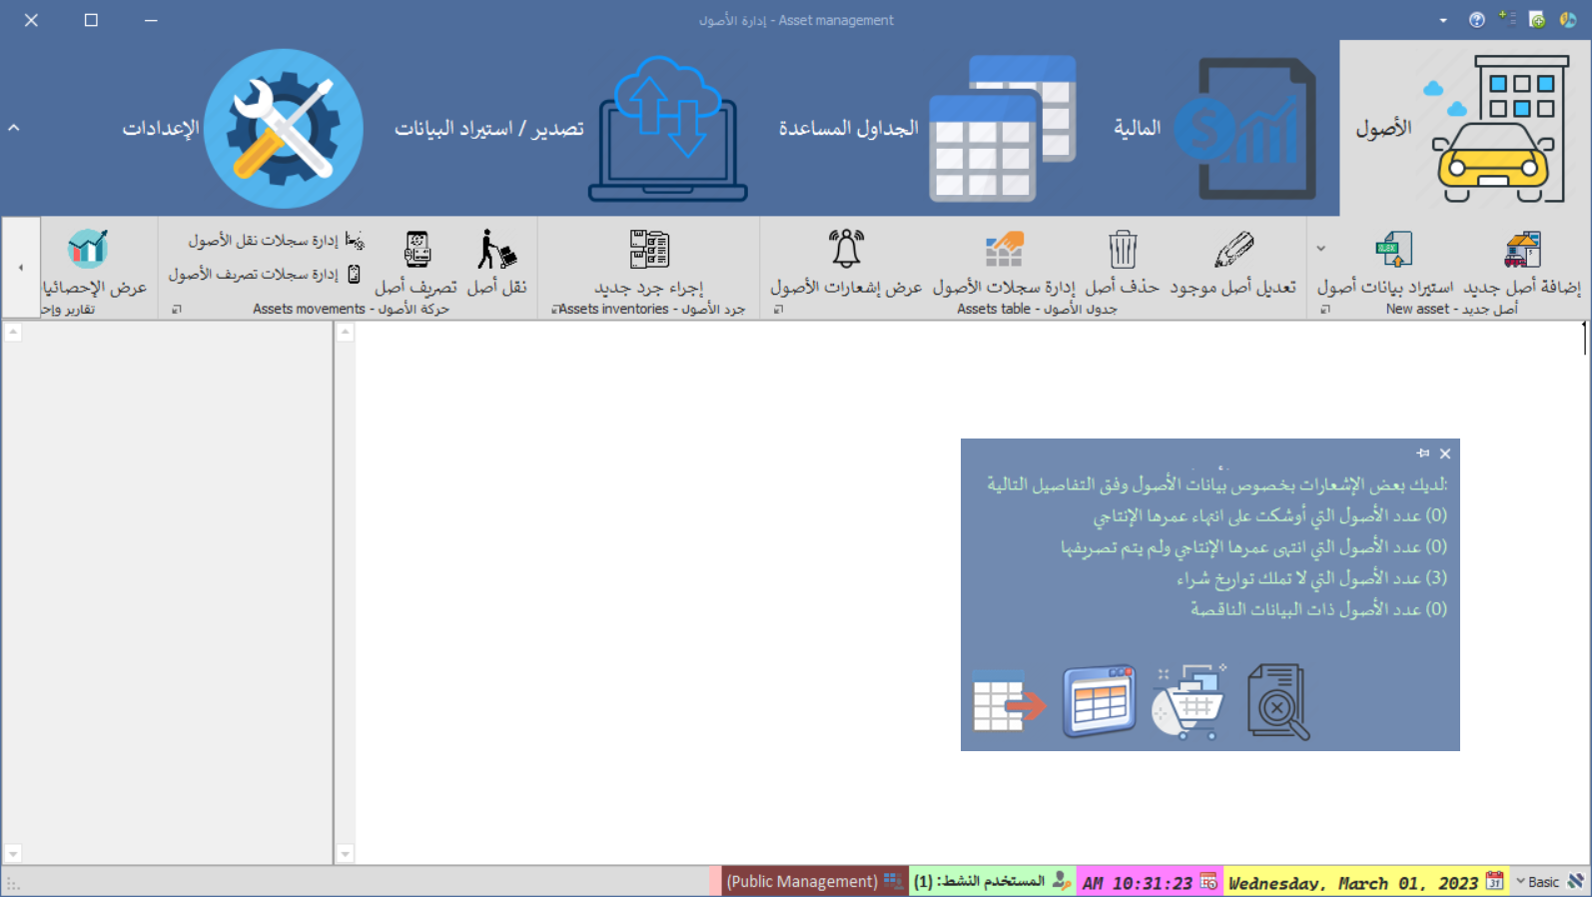

Figure 7 نافذة إشعار الأصول

وتظهر هذه الرسالة عند اختيار أوامر محددة فقط، وسنتحدث عن هذا الإشعار بالتفصيل إن شاء الله تعالى ضمن فقرة الأصول.

## 2-1- صفحة الأصول:

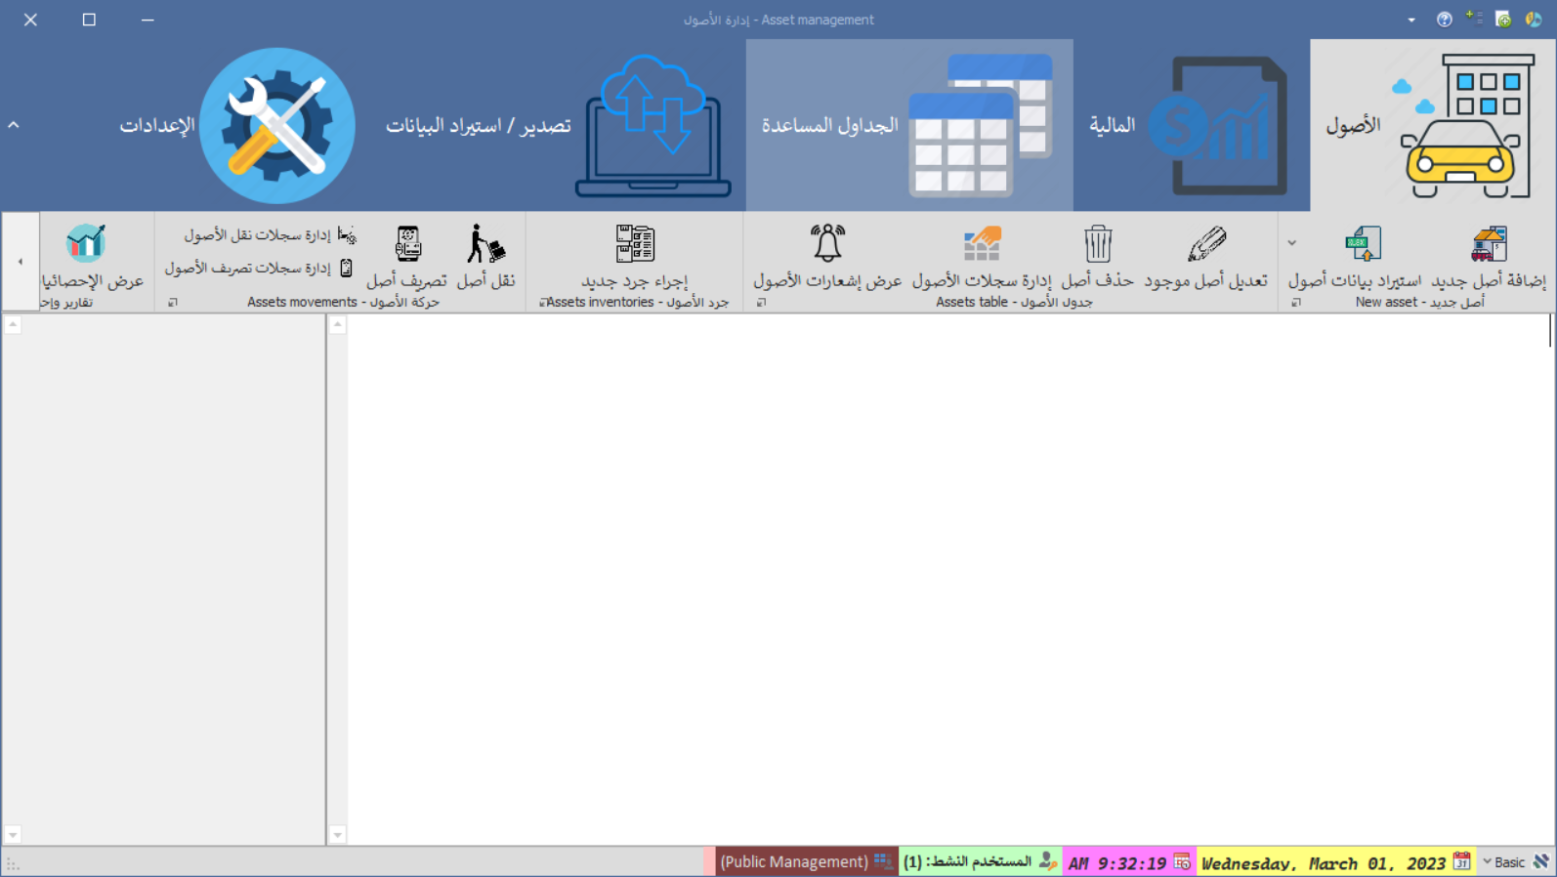

Figure 8 صفحة الأصول

عن طريق أوامر هذه الصفحة يمكننا إ ضافة، تعديل، حذف، جرد، نقل، تصريف، إهلاك، تصدير واستيراد بيانات الأصول.

### إضافة أصل جديد:

من هنا يمكن إضافة سجلات الأصول بشكل إفرادي (أصل واحد فقط في كل مرة).

تتكون هذه النافذة من سلسلة من الخطوات مع قيود على حقول خصائص الأصل لضمان عدم ترك قيم فارغة في الخصائص الأساسية المطلوبة.

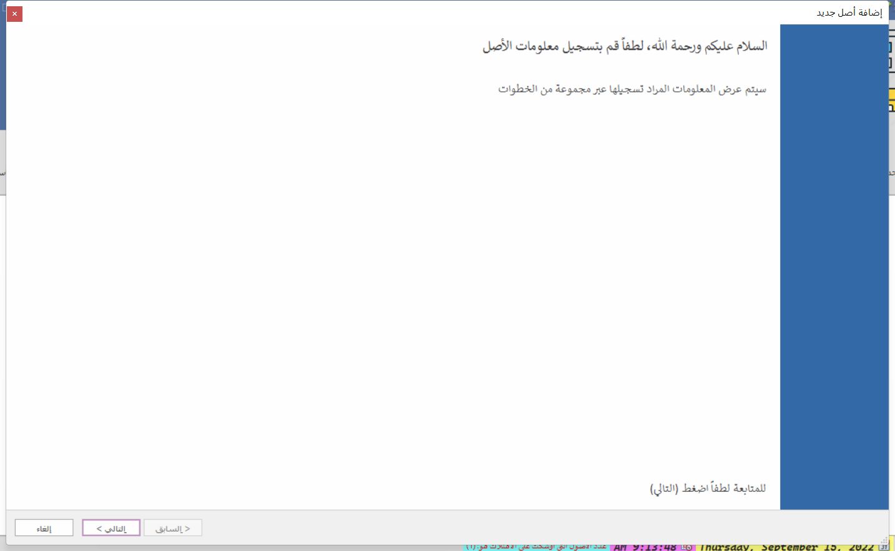

Figure 9 نافذة أصل جديد - صفحة الترحيب

بعد صفحة الترحيب تبدأ عملية إدخال الحقول، وفي كل صفحة تظهر رسالة توضح أخطاء الإدخال سواء حقول فارغة أو تواريخ غير صحيحة.

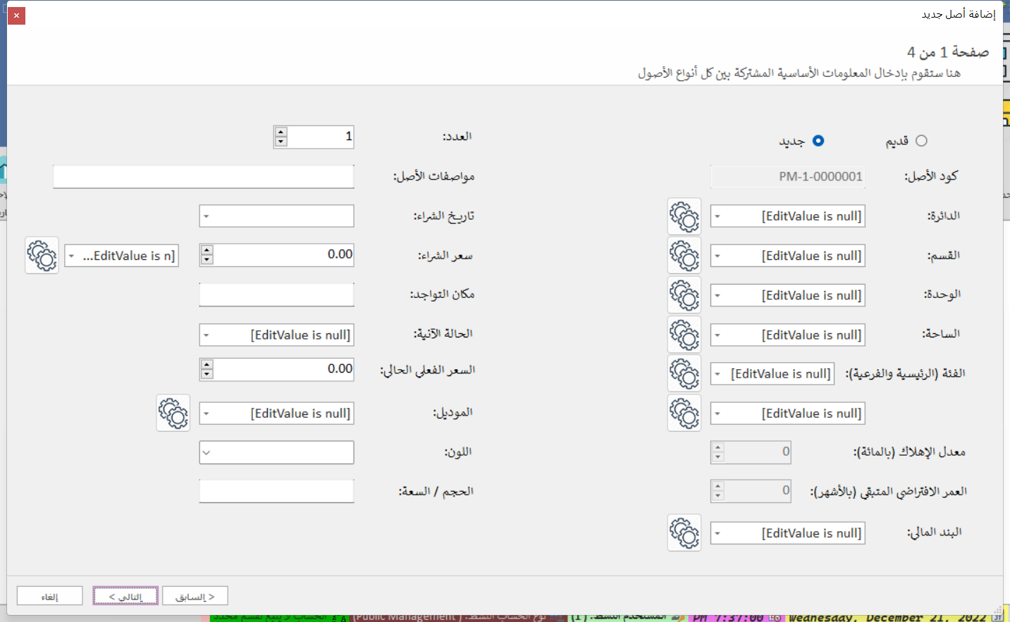

Figure 10 نافذة أصل جديد - الصفحة 2

لاحظ هنا أن كود الأصل غير مفعل حيث يتم توليده تلقائياً بالاعتماد على البادئة الخاصة بالمستخدم الحالي والتي يتم تغييرها في نافذة إضافة حساب جديد أو نافذة إدارة حسابات المستخدمين.

وأيضاً بالنسبة للعمر الافتراضي ومعدل الإهلاك غير مفعلين للمستخدم لأنه يتم حسابهما تلقائياً بناء على اختيارك للفئة الفرعية وتاريخ الشراء وذلك لأن العمر الافتراضي يحسب بناء على العمر الإنتاجي للفئة الفرعية وفرق التواريخ بين تاريخ الشراء وتاريخ اليوم ويتم إظهاره هنا بالأشهر (أما في نافذة إدارة سجلات الأصول فيتم إظهاره بالسنوات والأشهر).

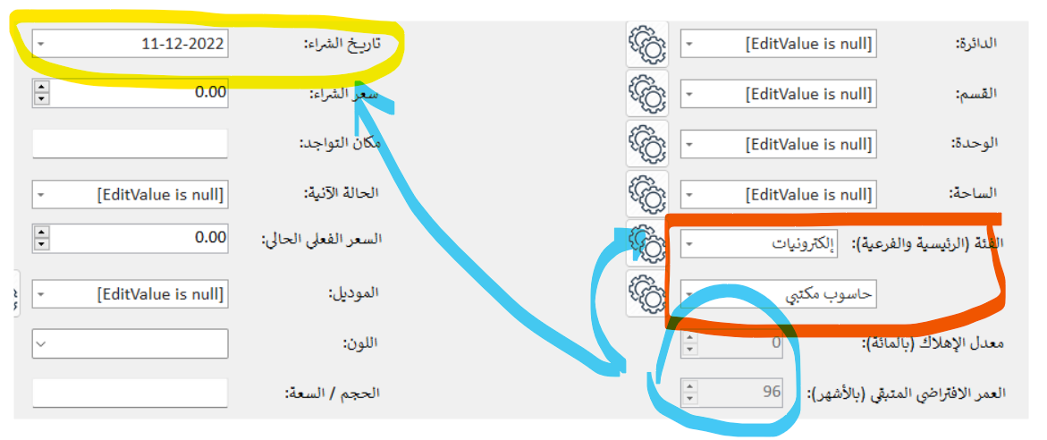

Figure 11 نافذة أصل جديد - حساب العمر الافتراضي ومعدل الإهلاك بناء على الفئة الفرعية وتاريخ الشراء

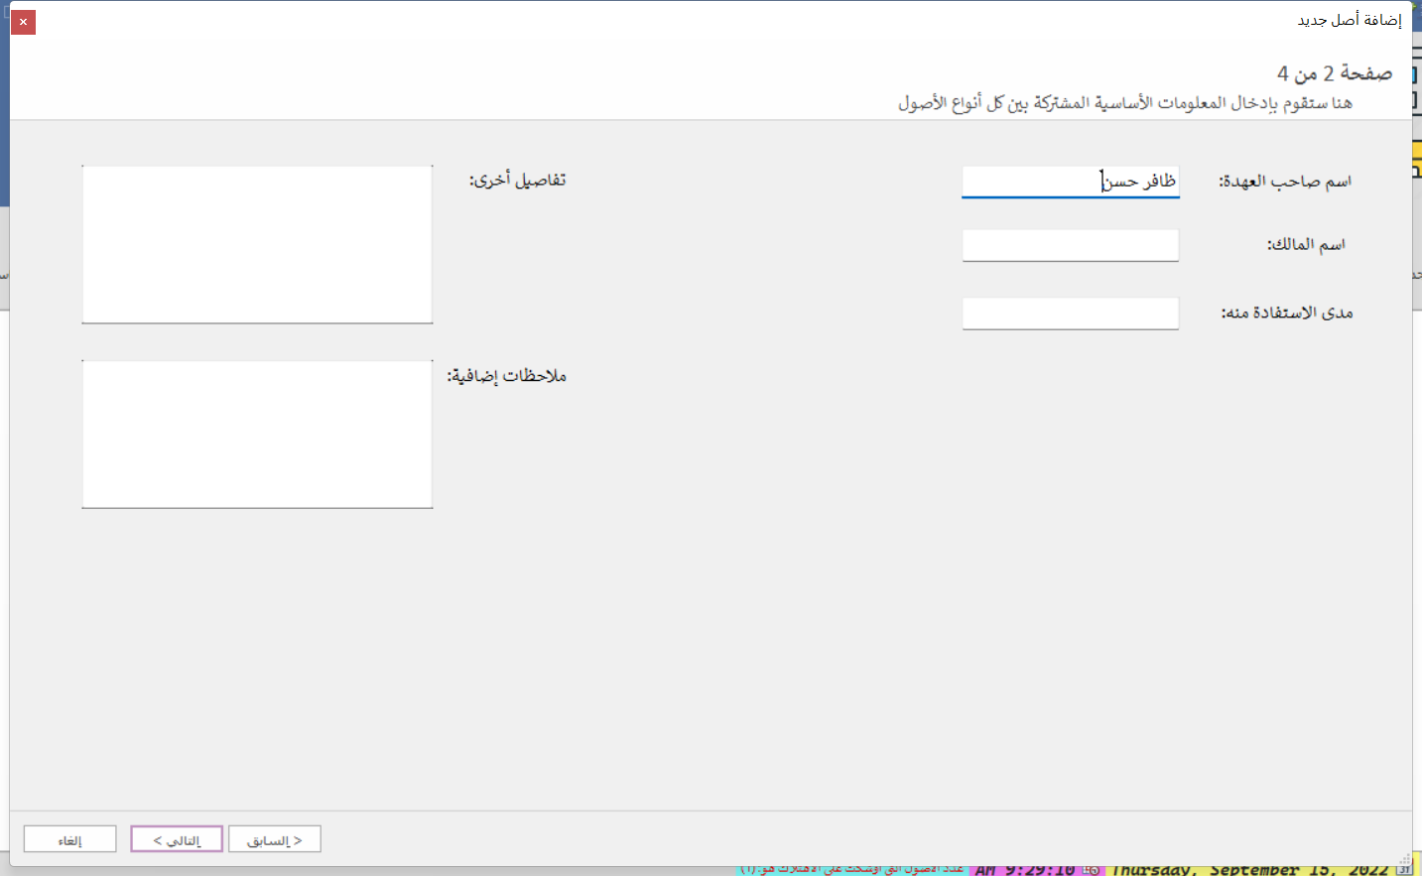

Figure 12 نافذة أصل جديد - الصفحة 3

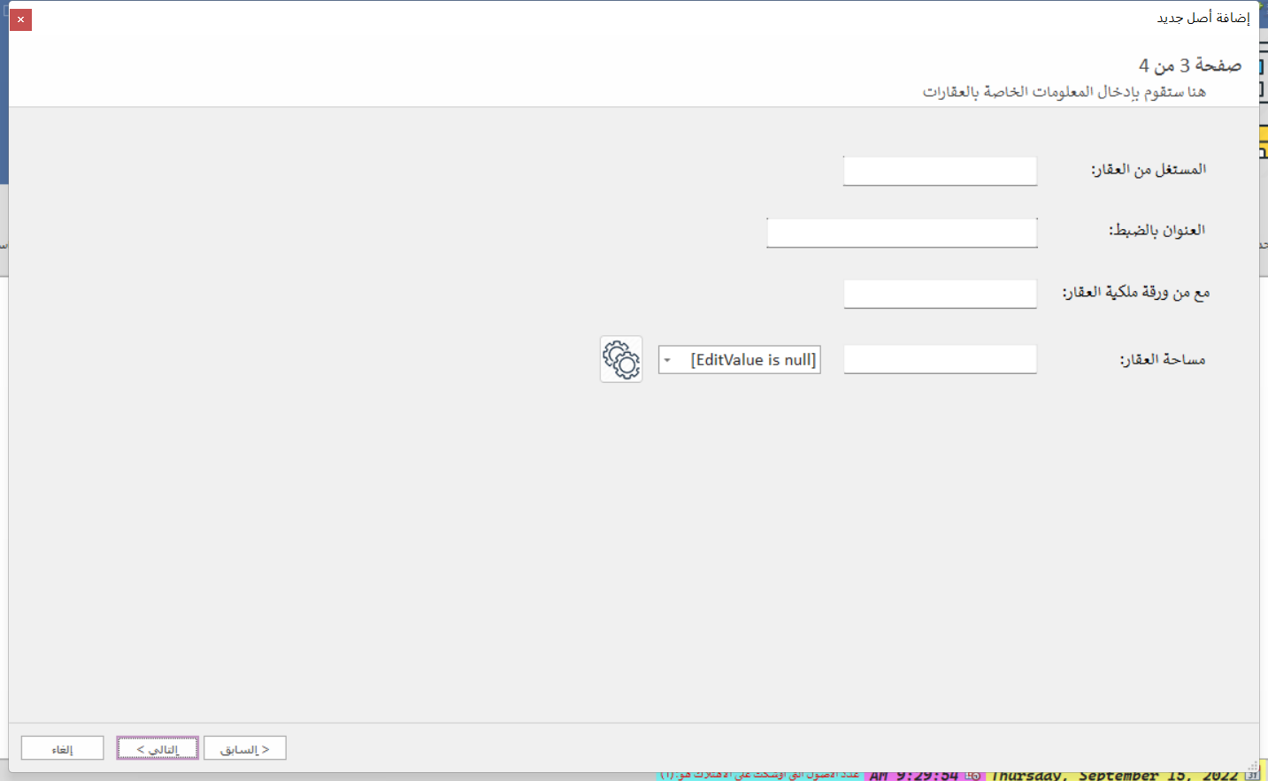

Figure 13 نافذة أصل جديد - الصفحة 4

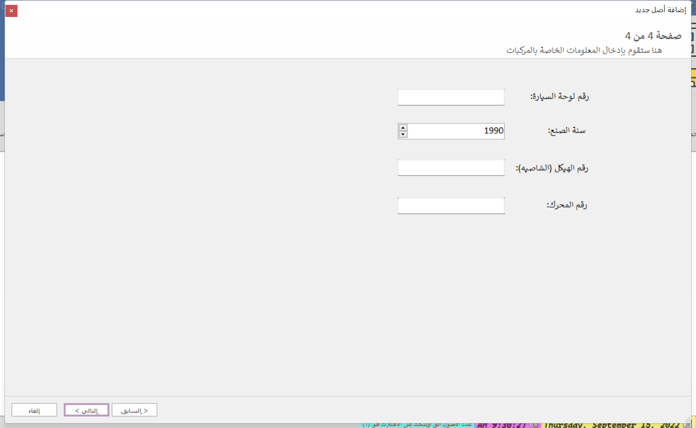

Figure 14 نافذة أصل جديد - الصفحة 5

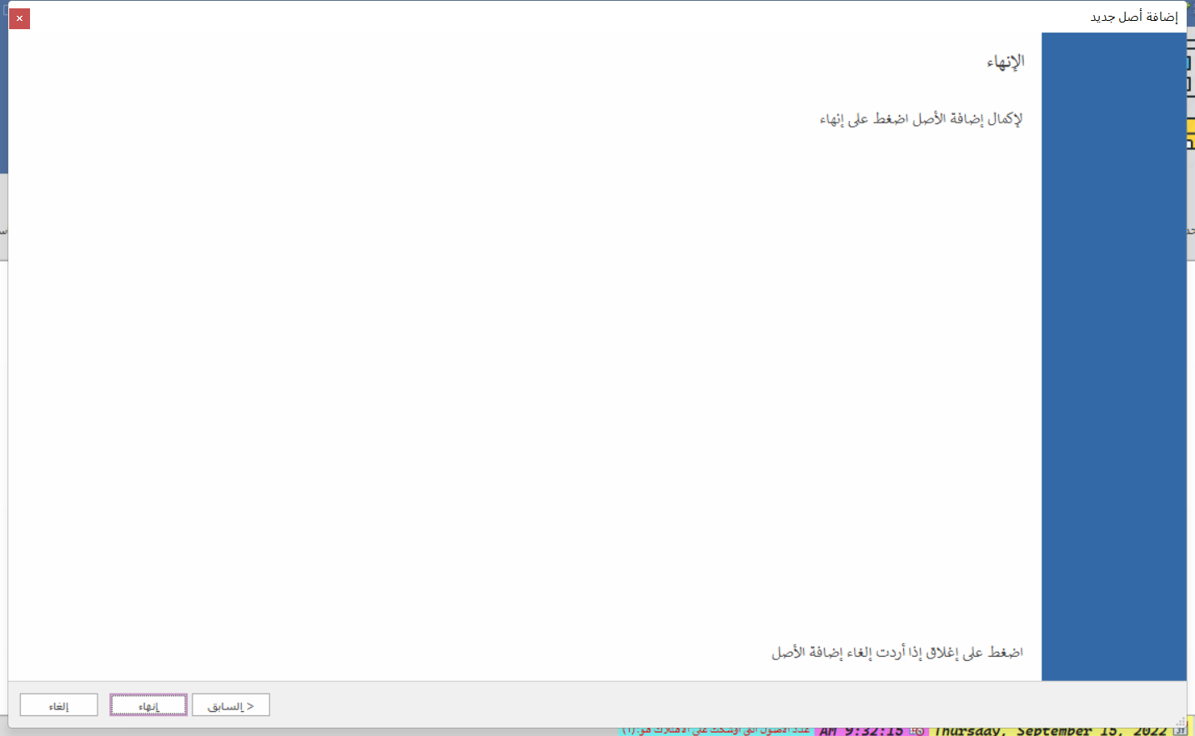

Figure 15 نافذة أصل جديد - الصفحة الأخيرة

عند الانتهاء من جميع الصفحات والضغط على زر إنهاء تظهر رسالة أنه تم إدراج الأصل ويتم إغلاق النافذة.

### استيراد بيانات أصول:



Figure 16 أمر استيراد بيانات أصول

هذه العملية من أجل إضافة الأصول التي تم تسجيلها سابقاً ضمن جداول اكسل قبل أن يتم تصميم التطبيق والنظام الحالي، وبطبيعة الحال فإن إضافة هذه الأصول بشكل يدوي واحداً تلو الآخر أمر مرهق ومستهلك للوقت والجهد، لذلك فإن أمر استيراد أصول سابقة يوفر الكثير على المستخدمين، **لكن لضمان نجاح عملية الاستيراد يجب أن تكون البيانات الموجودة في اكسل مسجلة وفق الطريقة المعيارية ووفق النموذج المعتمد للتسجيل** (أو بشكل أدق وفق النماذج المعتمدة الخمسة (النموذج العام، نموذج العقارات، نموذج المركبات، سجلات نقل الأصول، سجلات تصريف الأصول))، وإليك الشروط الواجب توفرها في ملف الاكسل الذي نريد استيراد بيانات الأصول منه (بحسب نموذج ملف الاكسل):

#### أولاً: النموذج العام:

1. يجب اختيار **الدائرة والقسم والوحدة** وعدم تركها فارغة إلا في حالات خاصة وهي:
   1. في حال كان المستخدم الحالي من مستوى Public Management (PM) فإن الدائرة تكفي وتكون إجبارية، وعندها إن لم يتم تسجيل القسم والوحدة فهذا معناه أن هذه الأصول ستتبع لإدارة الدائرة المسجلة في خانة الدائرة
   2. في حال كان المستخدم الحالي من مستوى Admin فإن الدائرة والقسم هي القيم الإجبارية، ويجب أن يكون القسم المسجل تابعاً للدائرة المسجلة في الملف، وعندها إن لم يتم تسجيل الوحدة (اختيارية) فهذا معناه أن هذه الأصول ستتبع لإدارة القسم المسجل في خانة القسم
   3. أما في حال كان المستخدم من مستوى User فإن كلاً من الدائرة والقسم والوحدة إجبارية ولا يمكن تركها فارغة ويجب أن تكون تابة لبعضها إدارياً حسب الجداول.

وكما ذكرنا يجب أن تكون القيم الثلاث (في حال كانت إجبارية) موجودة في جداول المستويات الإدارية الثلاث (الدائرة، القسم، الوحدة) وأن تكون تبعيتها لبعضها بالترتيب، لأن الأصل لا بد من معرفة تبعيته الإدارية عند إضافته.



Figure 17 الدائرة والقسم والوحدة في نموج استيراد الأصول

1. عمودا **الفئات الرئيسية والفرعية** المضمنة في الملف يجب أن تكون مضافة إلى الجداول المساعدة، وإلا فسيتم عرض رسالة أنه لم يتم إضافة أي أصل نهائياً وأنه يجب أولاً إضافة الفئات الرئيسية والفرعية إلى جداول الفئات.
2. عمود **كود الأصل** يجب ألا يكون فارغاً، ويجب أن يكون غير مكرر في سجلات الأصول وإلا فستتوقف استيراد الأصول من الملف الحالي بشكل نهائي وستضطر لإعادتها من البداية، وهنا يجب الانتباه إلى أن إضافة الأصول عن طريق استيراد ملف إكسل **لا تضيف بادئة كود الأصل** وإنما تضيف الكود كما هو مسجل في ملف الإكسل؛ على عكس ما يحصل ضمن نافذة أصل جديد والتي يتم توليد كود الأصل من خلالها تلقائياً.
3. عمود **العدد** إجباري ويجب أن يحوي أرقام صحيحة (واحد أو أكثر).
4. عمود **تاريخ الشراء** اختياري ويجب أن يحوي تواريخ حصراً أو قيم فارغة (في حال كان الأصل قديم).
5. عمود **قيمة الشراء** يجب أن يحتوي رقم يقبل فواصل عشرية ومن الممكن أن يقبل قيماً فارغة وعندها تخزن قيمته في سجلات الأصول (0)، لكن لا يجب أن يخزن فيه قيم نصية.
6. عمود **العمر الافتراضي المتبقي** اختياري وغير مطلوب نهائياً لأنه عمود محسوب يعتمد على الفئة الفرعية.
7. عمود **حالة الآلية** يجب أن تكون قيمتها إحدى القيم في جدول الحالات.
8. عمود **الساحة** يجب أن تكون قيمتها إحدى القيم في جدول الساحات.
9. عمود **قيمته الفعلية الحالية** نفس حالة عمود **قيمة الشراء**.
10. عمود **صاحب العهدة** إجباري وهو قيمة نصية، بينما أعمدة **مكان وجوده**، **مدى الاستفادة الحالية منه**، **إضافات أخرى**، **ملاحظات** هي أعمدة اختيارية.
11. أعمدة **ما تم تصريفه**، **ما تم نقله** هي أعمدة حسابية ولا نحتاج لملء بيانات فيها وإنما يجب الحفاظ على ترتيب الأعمدة وأسمائها ضمن نموذج الإكسل.

#### ثانياً: نموذج العقارات:

1. نفس الشروط المذكورة سابقاً عند استيراد النموذج العام يجب مراعاتها في نموذج العقارات، بالإضافة إلى:
2. أعمدة **اسم المالك**، **العنوان بالضبط**، **المستغل منه**، **مع من ورقة الملكية** اختيارية كلها وهي تخص معلومات الأصل كعقار (أرض، مبنى).

#### ثالثاً: نموذج المركبات:

1. نفس الشروط المذكورة سابقاً عند استيراد النموذج العام يجب مراعاتها في نموذج العقارات، بالإضافة إلى:
2. أعمدة **نوع السيارة**، **رقم اللوحة**، **لونها**، **سنة الصنع**، **رقم الشاصيه**، **رقم الماكينة**، **المالك** اختيارية كلها وهي تخص معلومات الأصل كعقار (أرض، مبنى).

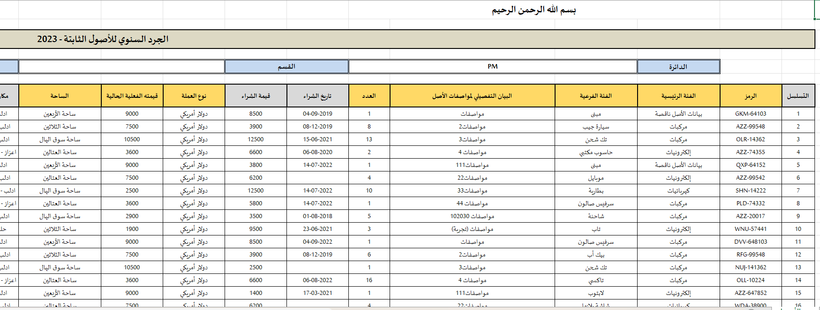

Figure 18 نموذج بيانات الأصول العام

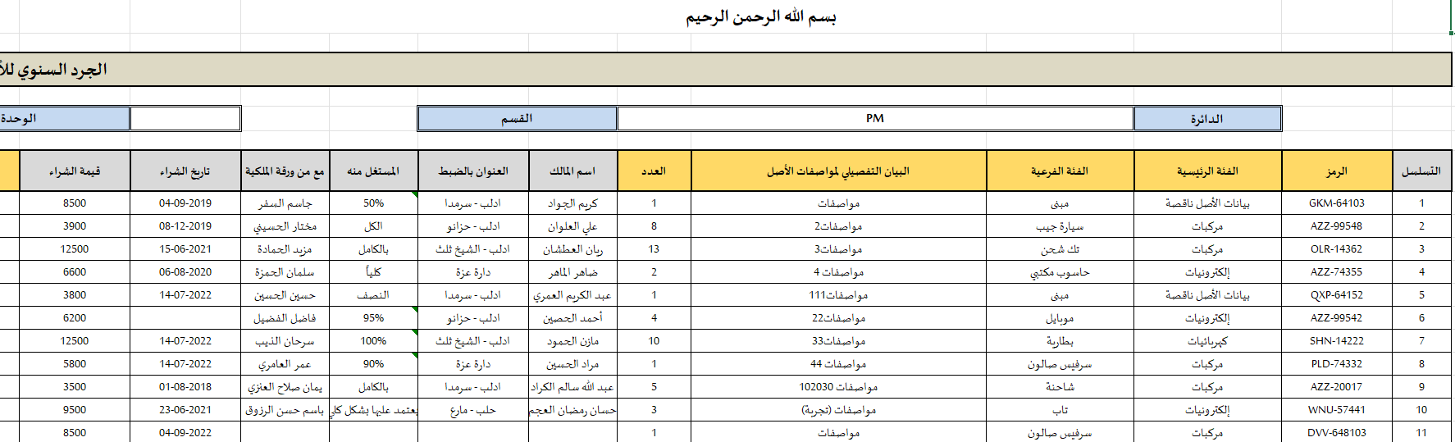

Figure 19 نموذج بيانات الأصول - العقارات

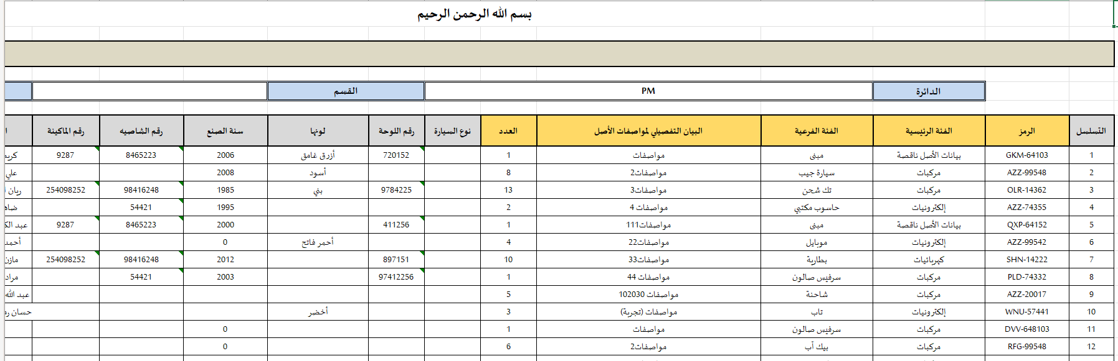

Figure 20 نموذج بيانات الأصول - المركبات

**ملاحظة:** للحصول على نماذج بيانات الأصول بأشكالها الثلاثة يمكن الدخول إلى نافذة جرد الأصول (سيتم شرحها لاحقاً) وتصدير البيانات وفق أي نتيجة بحث.

**ملاحظة 2:** في حال كان المستخدم الحالي من المستوى الأول (Public Management) أي أنه لا يتبع لدائرة ولا لقسم محدد فإنه عند استيراد أصول يتم تجاهل قيم كل من القسم والوحدة (حتى لو كانت غير فارغة) والاحتفاظ بقيمة الدائرة فقط، أما إذا كان المستخدم من المستوى الثاني (Admin) أي أنه يتبع لدائرة معينة بإنه يتم تجاهل قيمة الوحدة فقط (أيضاً حتى لو لم تكن فارغة) والاحتفاظ بقيمة القسم. والأمر نفسه يسري على عمليات استيراد بيانات السجلات المالية، وسنذكر ذلك لاحقاً إن شاء الله.

وبطبيعة الحال لا يمكن للمستخدم النشط أن يقوم باستيراد بيانات لا تتبع له إدارياً، أي أن حساب ال (Public Management) يمكنه استيراد كامل البيانات من كل الإدارات، أما حساب الـ (Admin) الذي يتبع لدائرة معينة فلا يمكنه سوى استيراد بينات تتبع إدارياً لدائرته نفسها والأمر نفسه ينطبق على المستوى الثالث (User) فيما يتعلق بالقسم الذي يتبع له.

وللتوضيح أيضاً فإن صلاحية استيراد بيانات أصول هي نفسها صلاحية إضافة أصل جديد، أي أن المستخدم الذي يمكنه إضافة أصل جديد يمكنه استيراد بيانات أصول، لكن قد لا يكون لديه صلاحية لإضافة المستويات الإدارية الموجودة في ملف بيانات الأصول وغير مسجلة بعد في الجداول المساعدة.

### إدارة سجلات الأصول:

قبل الدخول إلى نافذة إدارة الأصول، يُطلب من المستخدم تحديد المستوى الإداري الذي تتبع له الأصول (دائرة أو قسم أو وحدة) وبناء على الاختيار يتم استعراض بيانات الأصول، وفي حال عدم وجود نتائج بناء على اختيار المستخدم لا يتم الانتقال إلى إدارة سجلات الأصول وتظهر رسالة توضح هذا الأمر.

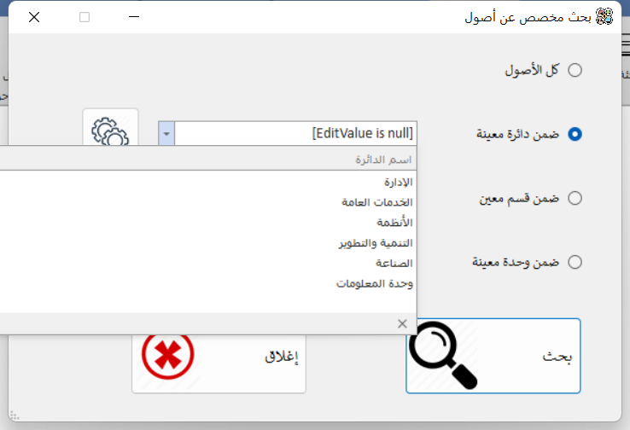

Figure 21 نافذة تحديد المستوى الإداري الذي تتبع له الأصول

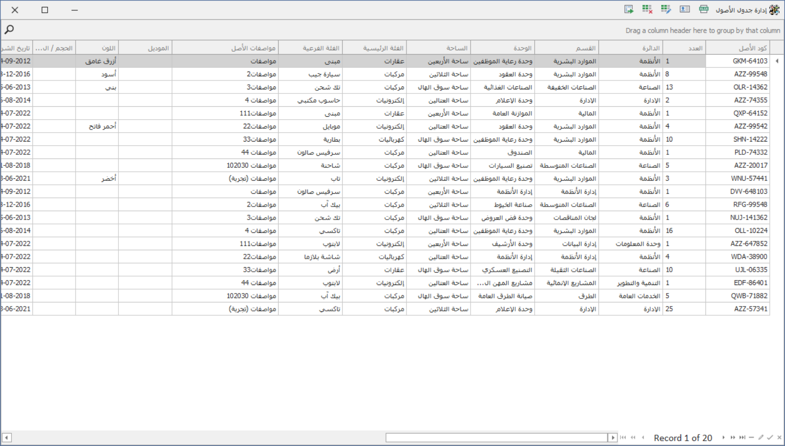

Figure 22 نافذة إدارة الأصول

يمكن عن طريق هذه النافذة استعراض، فرز وتصفية البيانات والبحث ضمن السجلات كذلك، ولا يمكن إضافة أصل من هذه النافذة وذلك لضمان إدخال المعلومات بدقة من نافذة (أصل جديد).

لاحظ أنه يوجد شريط أعلى الجدول كتب بداخله (Drag a column header here to group by the column)، وهذا يعني أنه يمكن تجميع بيانات الأصول حسب حقل أو أكثر بمجرد سحب اسم الحقل ووضعه في هذه المساحة.

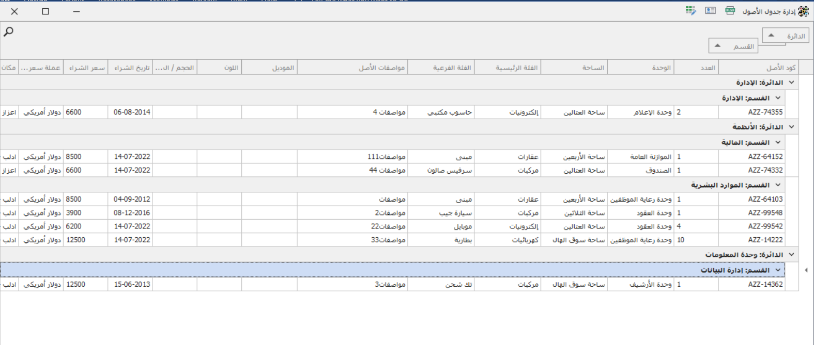

Figure 23 كيفية تجميع الأصول حسب حقل أو أكثر

مثلاُ في الصورة أعلاه قمنا بتجميع الأصول حسب (الدائرة) ثم (القسم)

أيضاً لاحظ أنه يوجد عامل تصفية لكل عمود على حدة، تماماً كما لو كنت تتعامل مع جدول اكسل، وبطبيعة الحال يمكن تطبيق عوامل التصفية على أكثر من عمود في نفس الوقت.

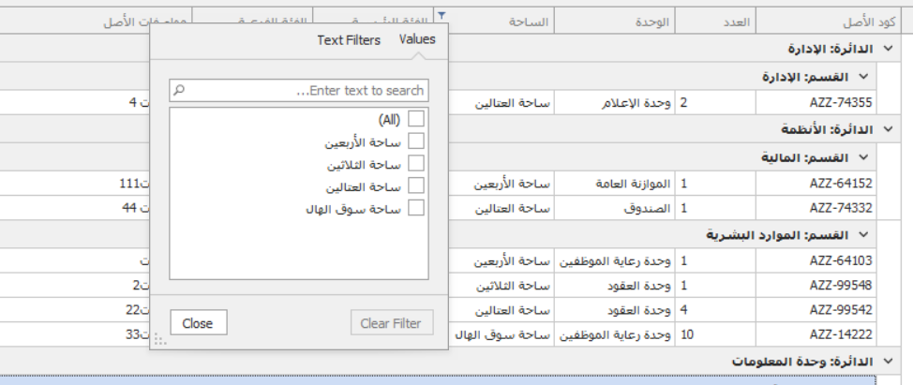

Figure 24 عوامل التصفية في الجدول

بالإضافة إلى وجود زر بحث من أجل عن قيمة معينة داخل حقول الجدول كاملة

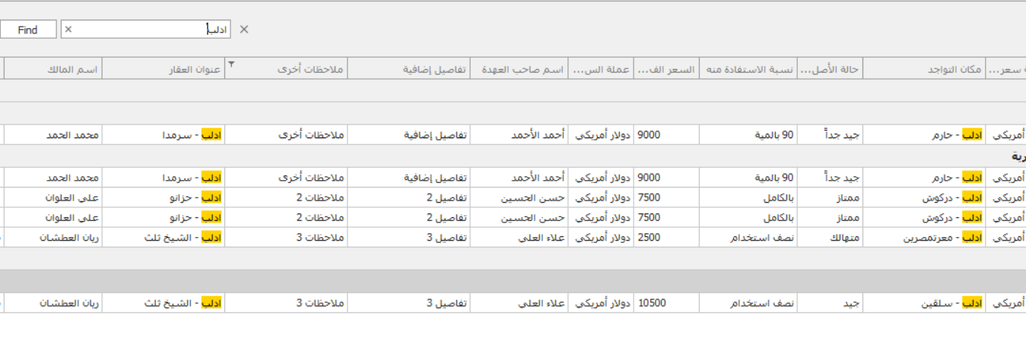

Figure 25 بحث عن قيمة في الجدول كاملاً

بمجرد الضغط على اسم حقل معين، يتم فرز بيانات الأصول حسب هذا العمود (تصاعدياً، تنازلياً)

بالنظر إلى شريط الاختصارات في الأعلى فهو يحتوي على ثلاثة أوامر (تصدير بيانات إلى اكسل، طباعة كرت أصل، تعديل بيانات أصل، حذف أصل، نقل أصول)



Figure 26 شريط أوامر إدارة الأصول

وبالطبع فكل زر يظهر أو لا يظهر تبعاً لصلاحيات المستخدم الحالي وليس بالضرورة أو تكون كل الأزرار موجودة.

بالنسبة **لطباعة كرت أصل، تعديل بيانات أصل، حذف أصل** فهي تتعلق بالأصل المحدد من قبل المستخدم، بينما تصدير بيانات إكسل ونقل أصول فهي تتعلق بكل الأصول الظاهرة على الجدول (دون الأسطر المخفية نتيجة تطبيق فلترة على عمود أو أكثر)

تصدير البيانات يتم بناء على وضع الجدول الحالي في حال وجود فرز حسب حقل معين أو وجود عوامل تصفية أو تجميع حسب حقل أو أكثر.

أما إظهار بطاقة الأصل وتعديل بيانات الأصل فيتم عن طريق تحديد السطر كاملاً (من يمين السطر) أو خلية من السطر ثم اختيار الأمر الذي تريده.

وهناك العديد من الخيارات لتغيير مظهر الجدول والتحكم في إظهار وإخفاء الأعمدة، تظهر هذه الخيارات بمجرد النقر بزر الماوس الأيمن على أسماء الحقول.

نقل الأصول يهدف إلى تغيير المستوى الإداري أو الساحة أو صاحب العهدة أو مكان التواجد لجملة من الأصول دفعة واحدة من أجل توفير الوقت المبذول في نقل كل أصل على حدة، وسنتعرف بحول الله تعالى على عملية نقل الأصول بالتفصيل لاحقاً.

فمثلاً في حال قمت بتطبيق بعض عوامل التصفية وبقيت ستة أصول ظاهرة على الشاشة وقمت باختيار نقل الأصول المحددة وإكمال عملية النقل فإنه يتم نقل ستة أصول دفعة واحدة وفق معلومات النقل ويتم إدراج ستة سجلات نقل أصول.

### عرض إشعارات الأصول:

وهذا الأمر يقوم بنفس الإجراء الذي يتم تلقائياً (كما ذكرنا سابقاً) في الحالات التالية:

* الدخول إلى البرنامج
* استيراد بيانات أصول أو سجلات مالية سواء عبر النماذج المعيارية أو كملفات قواعد بيانات
* تبديل المستخدم النشط
* الدخول إلى نافذة إدارة سجلات الأصول

وأمر (عرض إشعارات الأصول) عبارة عن تفقد لوجود أصول ذات حالات خاصة (وهو الذي تحدثنا عنه في بداية الأمر)، وللتذكير فإن هذه الحالات الخاصة هي:

* أصول أوشك عمرها الإنتاجي على الانتهاء
* أصول انتهى عمرها الإنتاجي ولم يتم تسجيل عملية تصريف لها
* أصول لا تملك تواريخ شراء
* أصول ذات بيانات ناقصة

وتظهر نافذة تظهر عدد الأصول من كل حالة على الشكل التالي:

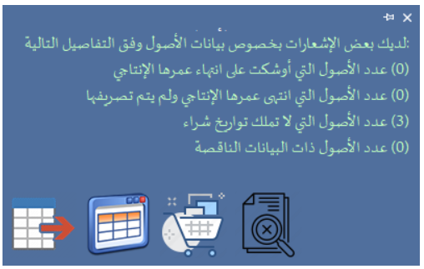

Figure 27 نافذة إشعارات الأصول

وكما ذكرنا سابقاً فإن الحالة الثانية والرابعة في حال وجود أصل واحد على الأقل تؤدي إلى عرض نافذة إجبارية لبيانات الأصول المحققة لهذه الحالة وذلك من أجل تنبيه المستخدم النشط إلى هذه الأصول ليقوم باتخاذ الإجراء المناسب سواء بتصريف الأصول أو بتعبئة البيانات الناقصة.

### إجراء جرد الأصول:

وهي عملية البحث عن أصل أو أصول من خلال مجموعة من الحقول (واحد أو أكثر معاً)، ومن ثم إمكانية تصدير نتائج البحث إلى ملف اكسل وفق نماذج معتمدة مسبقاً (عام، عقارات، مركبات)، أو نقل نتائج البحث دفعة واحدة وفق إجراءات نقل الأصول.

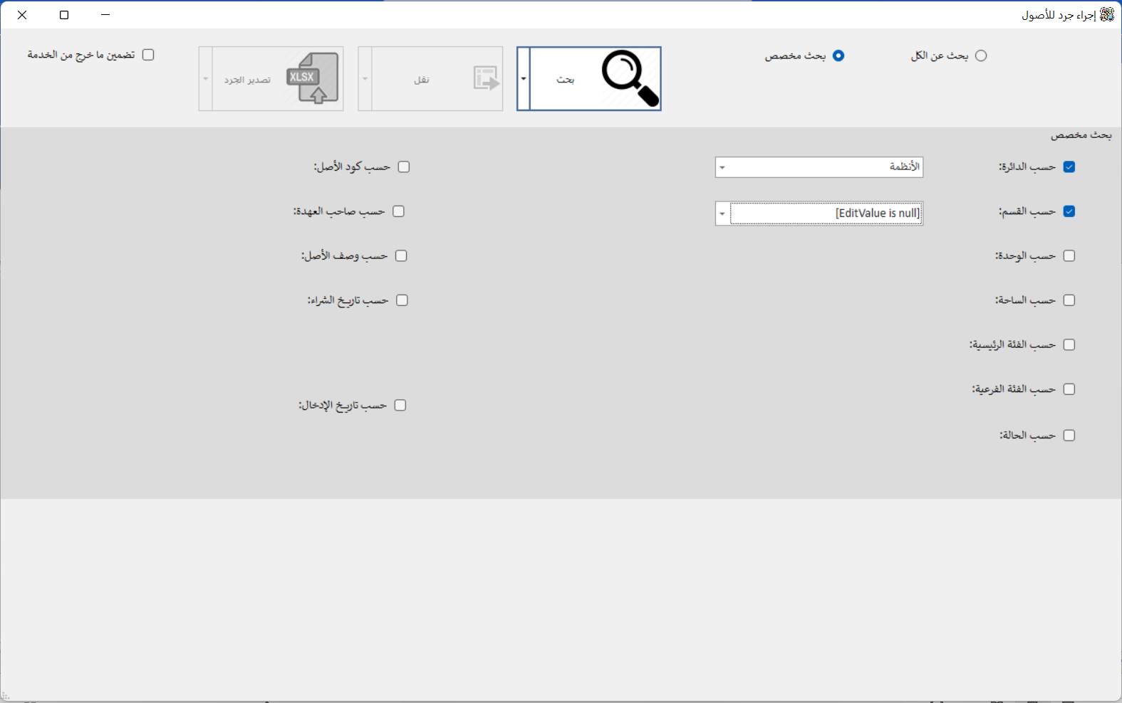

Figure 28 نافذة جرد الأصول

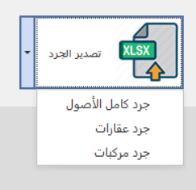

Figure 29 نماذج تصدير جرودات الأصول

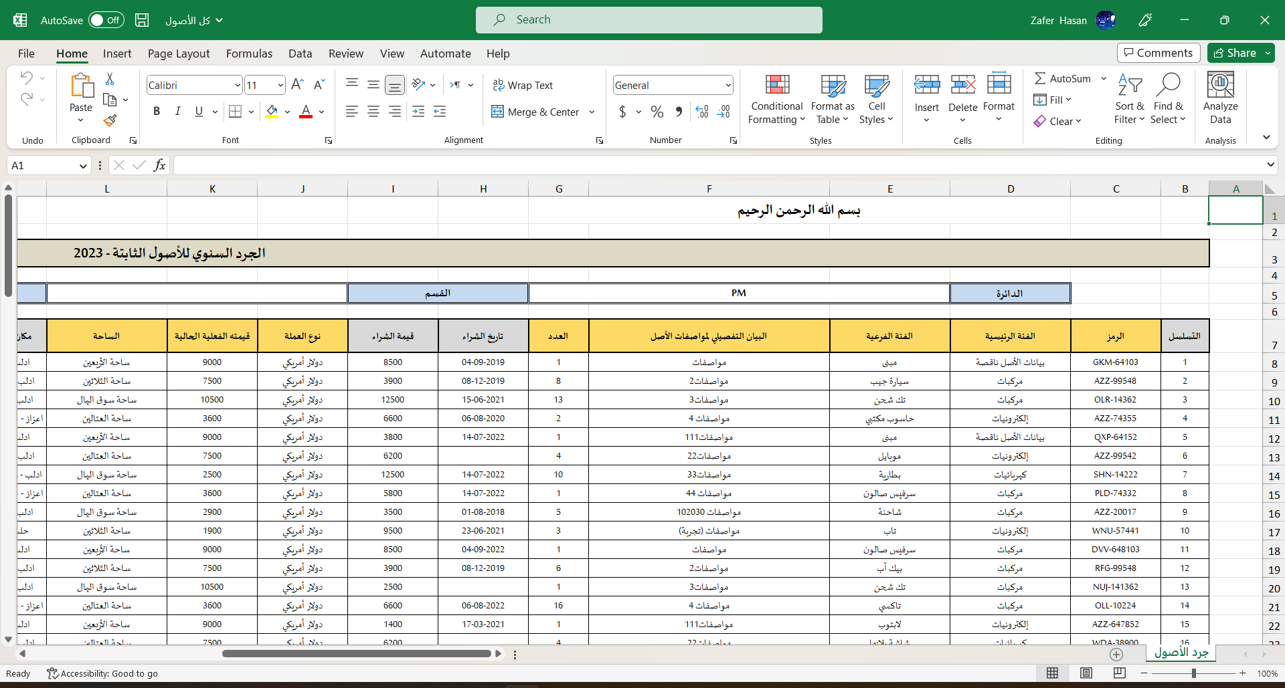

Figure 30 نموذج جرد الأصول العام

### تعديل بيانات أصل موجود:

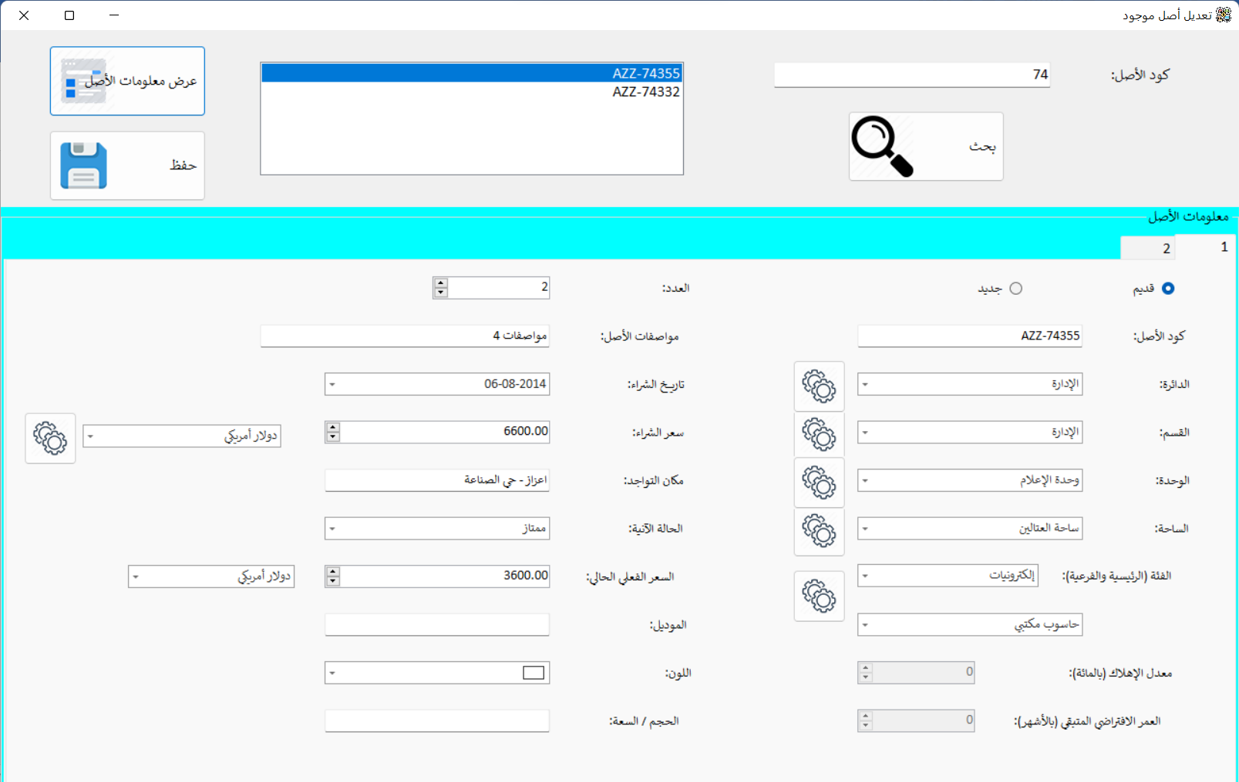

Figure 31 نافذة تعديل أصل موجود

يتم الوصول إلى الأصل المطلوب عن طريق كتابة كود الأصل بشكل جزئي أو كامل، حيث تظهر في القائمة العلوية نتيجة أو أكثر أو لا نتائج، وبمجرد تحديد الأصل المطلوب تعديله والنقر على زر (عرض معلومات الأصل) أو بالنقر على كود الأصل مرتين؛ يتم إظهار معلومات الأصل متاحة للتعديل (باستثناء المعلومات الإدارية للأصل حيث أنها تحتاج إلى صلاحية إضافية يتم منحها من قبل مسؤول التطبيق)، وبمجرد الضغط على زر (حفظ) يتم حفظ التعديلات.

### حذف أصل:

أيضاُ يتم البحث عن الأصل حسب الكود، وتظهر معلومات أساسية عن الأصل للتأكد أن هذا هو الأصل المطلوب حذفه، وعند الضغط على زر (حذف) تظهر رسالة تطلب تأكيد الحذف وأن الأمر ليس خطأ، وهنا يجب الانتباه أنه يتم حذف سجل الأصل مع كامل سجلات النقل والتصريف الخاصة به.

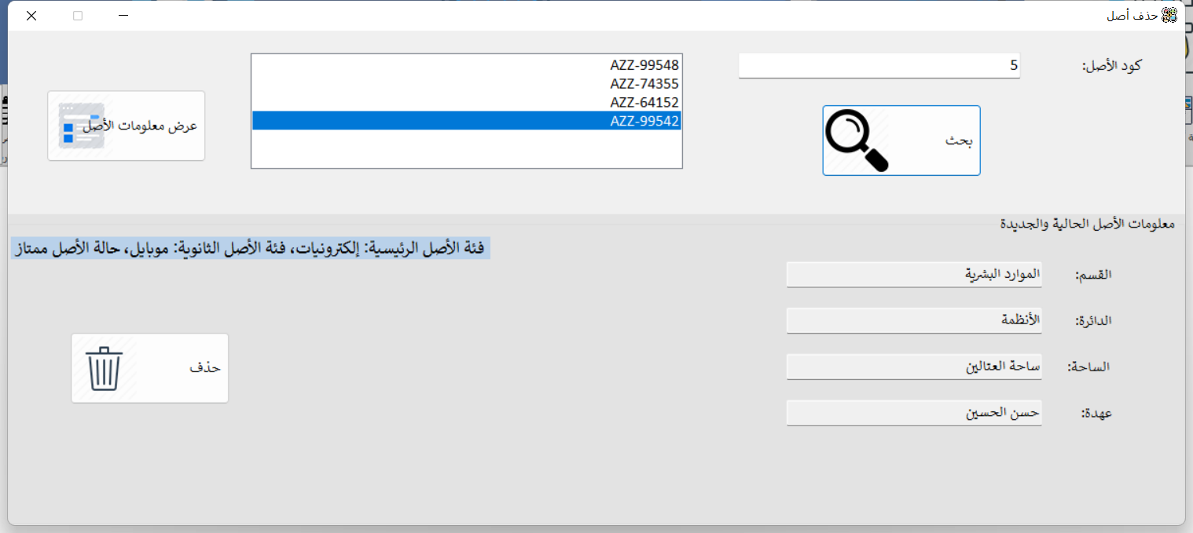

Figure 32 نافذة حذف أصل

### نقل أصل:

يتم من خلال هذه النافذة تغيير بعض من معلومات الأصل الرئيسية (المستويات الإدارية، الساحة، صاحب العهدة)، وهنا لاحظ أن هذا الأمر يمكن تنفيذه في نافذة تعديل أصل، لكم يبقى هنا فرقين رئيسيين بين نافذة تعديل أصل ونافذة نقل أصل، وهما:

* لكل نافذة صلاحيات منفصلة يمنحها مسؤول التطبيق، أي أنه قد يُعطى المستخدم صلاحية تعديل أصل ولا يعطى صلاحية نقل أصل أو بالعكس
* عملية تعديل أصل تنعكس على جدول الأصول الرئيسي فقط، أما عملية نقل أصل فتؤدي إلى تعديل بيانات الأصل بالإضافة إلى إدراج سجل نقل جديد خاص بهذه العملية.

ويبقى العامل المشترك بين النافذتين أنه يتم البحث عن الأصل عبر كود الأصل بشكل جزئي أو كامل كما هو موضخ في الصورة

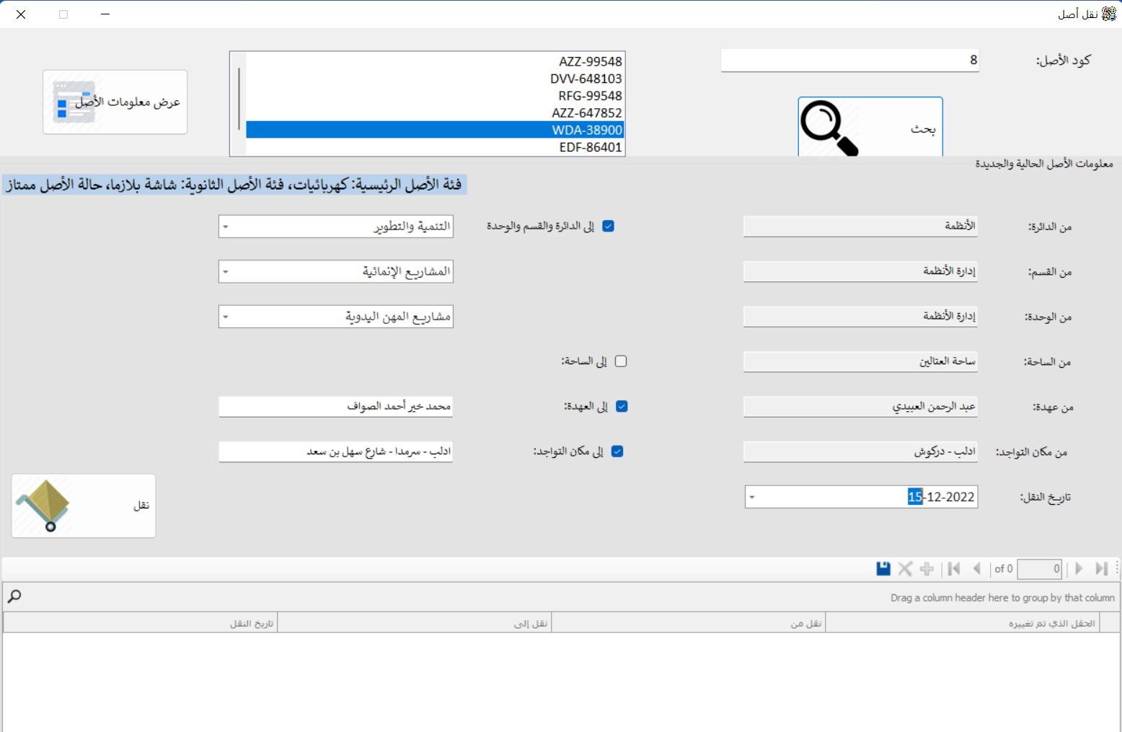

Figure 33 نافذة نقل أصل

ولاحظ أيضاً أنه في المثال الموضح تم نقل الأصل إلى دائرة وقسم ووحدة وصاحب عهدة ومكان تواجد مختلفين، ولذلك سيتم إدراج خمس سجلات نقل وليس سجلاً واحداً، والهدف من ذلك زيادة الدقة والتفصيل عند البحث في سجلات النقل.

### تصريف أصل:

ويقصد بها إما بيع أو إهلاك الأصل مع إمكانية وضع الأصل خارج الخدمة وإهلاك الأصل كذلك، وبنفس الطريقة السابقة يتم البحث عن الأصل عن طريق كود الأصل، وتظهر معلومات رئيسية عن الأصل للتأكد أن هذا بالفعل هو الأصل المطلوب تصريفه.

وفي حال كان نوع التصريف هو بيع يُطلب من المستخدم تحديد سعر وعملة البيع مع تحديد القيمة الحالية مع الإهلاك.

وبالطبع يلزم إضافة تاريخ التصريف.

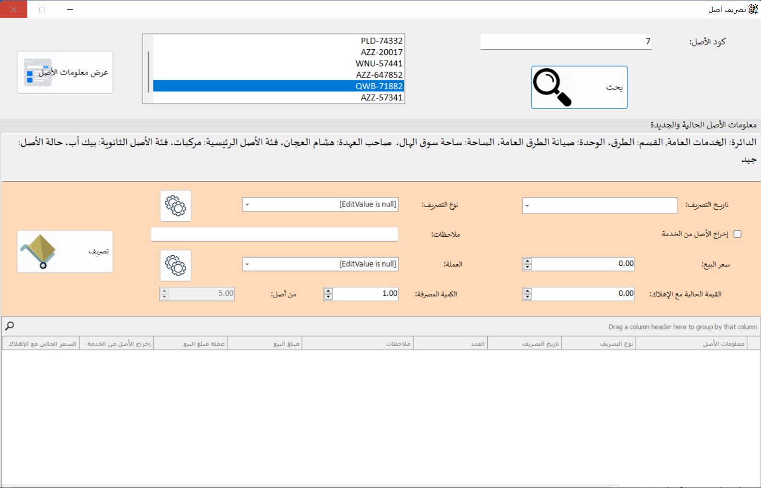

Figure 34 نافذة تصريف أصل

**ملاحظة:** في حال تم تصريف كامل العدد المتوفر من الأصل يتم إخراجه من الخدمة إلا في حالة (**الإهلاك**)

وهناك معاملة خاصة للتصريف في حال كان التصريف **إهلاك** حيث يكون الخيار للمستخدم بإخراج الأصل من الخدمة أم لا حتى لو تم تصريف كامل العدد المتوفر من الأصل. لكن بالمقابل يتيح التطبيق إجراء إهلاك دون إخراج من الخدمة لمرة واحدة فقط لكل أصل، بحيث إذا أراد المستخدم إهلاك الأصل ذاته مرة ثانية فهو مطالب **حصراً** بإخراجه من الخدمة وإلا يتم إيقاف عملية التصريف.

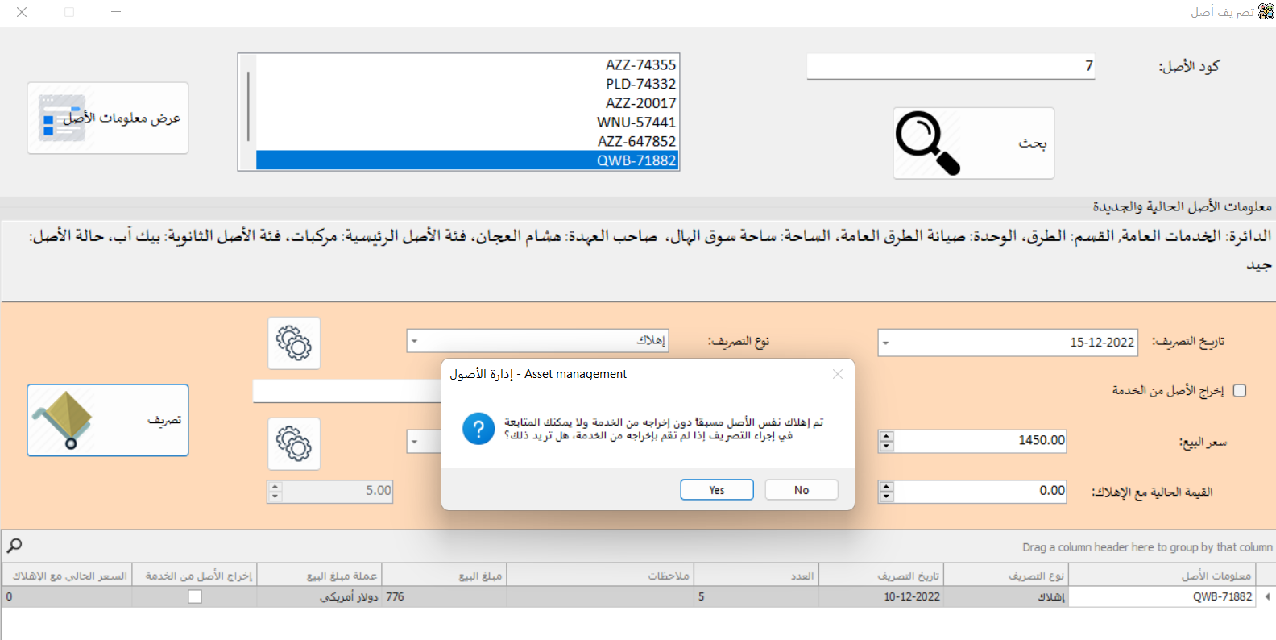

Figure 35 عملية إهلاك أصل تم إهلاكه مسبقاً دون إخراجه من الخدمة

### نقل مجموعة من الأصول:

هذه النافذة لا يمكن الوصول إليها بشكل مباشر وإنما عن طريق نافذة أخرى كما رأينا سابقاً، والسبب أنك تحتاج في البداية إلى تحديد مجموعة من الأصول ومن ثم نقلها تماماً كما يتم نقل أصل واحد فقط، وهذا يعني أنه يتم إدراج سجلات نقل بعدد الأصول المنقولة.

هذه النافذة يتم الوصول إليها إما عن طريق إدارة سجلات الأصول أو عن طريق جرد الأصول.

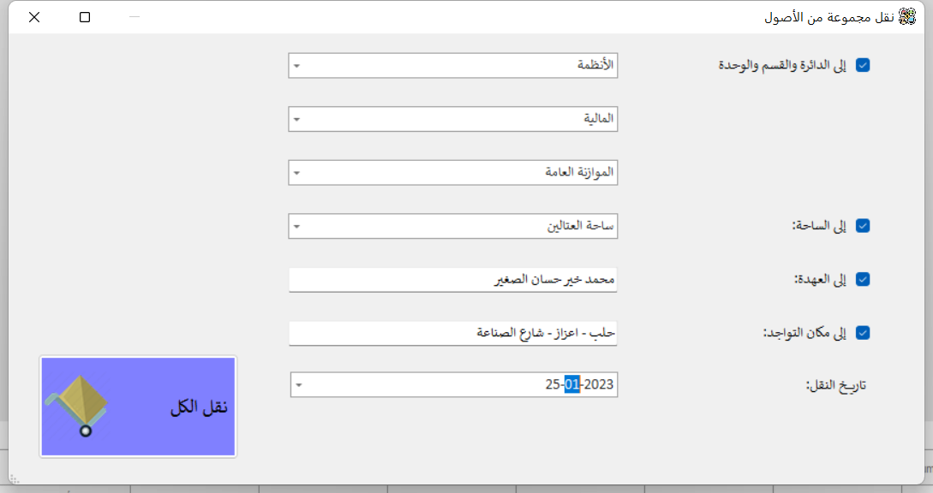

Figure 36 نافذة نقل مجموعة من الأصول

### إدارة سجلات نقل وتصريف الأصول:

يتم عرض السجلات بطريقة مشابهة تماماً لإدارة سجلات الأصول (ميزات البحث والتجميع وعوامل التصفية)، لكن هنا يمكن للشخص الذي يملك صلاحيات إدارة سجلات النقل والتصريف أن يقوم بتعديل البيانات بشكل مباشر.

### تقارير الأصول:

حيث يتم تجهيز تقرير مفصل عن كامل الأصول الموجودة في الجدول مجمعة بحسب الفئات والمستويات الإدارية:

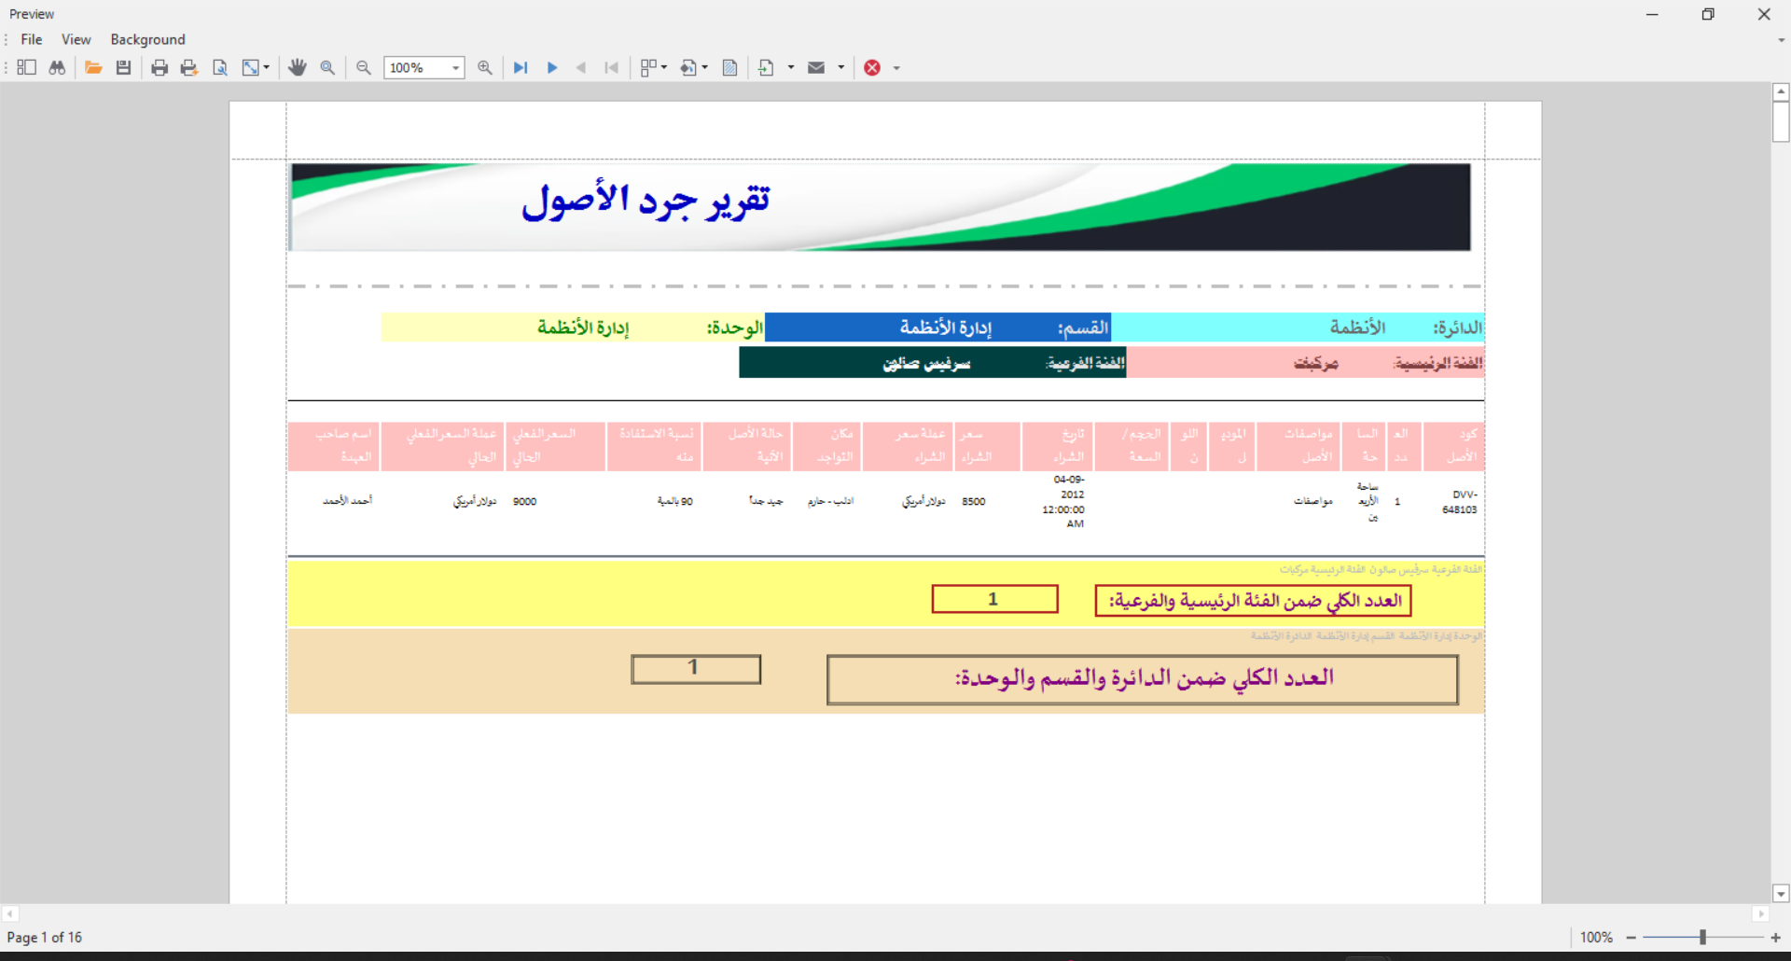

Figure 37 نافذة تقارير الأصول

### إحصائيات الأصول:

وهي من أجل عرض الرسوم البيانية المتعلقة بإحصائيات الأصول (أعداد، مبالغ مالية) مع إمكانية اختيار أصول وفق عوامل تصفية معينة (تواريخ الشراء، المستويات الإدارية، عملة الشراء، الفئات الرئيسية والفرعية، الساحة)

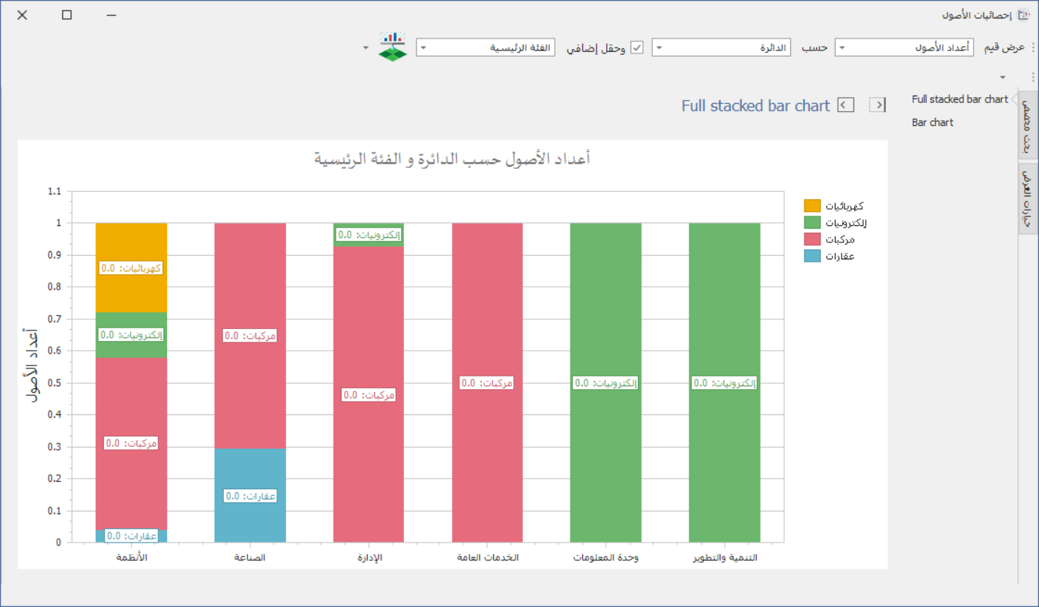

Figure 38 نافذة إحصائيات الأصول

## 2-2- صفحة المالية:

وتحتوي على خمسة أوامر رئيسية: إضافة سجل مالي جديد، استيراد سجلات مالية، إدارة السجلات المالية، إصدار تقارير مالية، إحصائيات السجلات المالية.

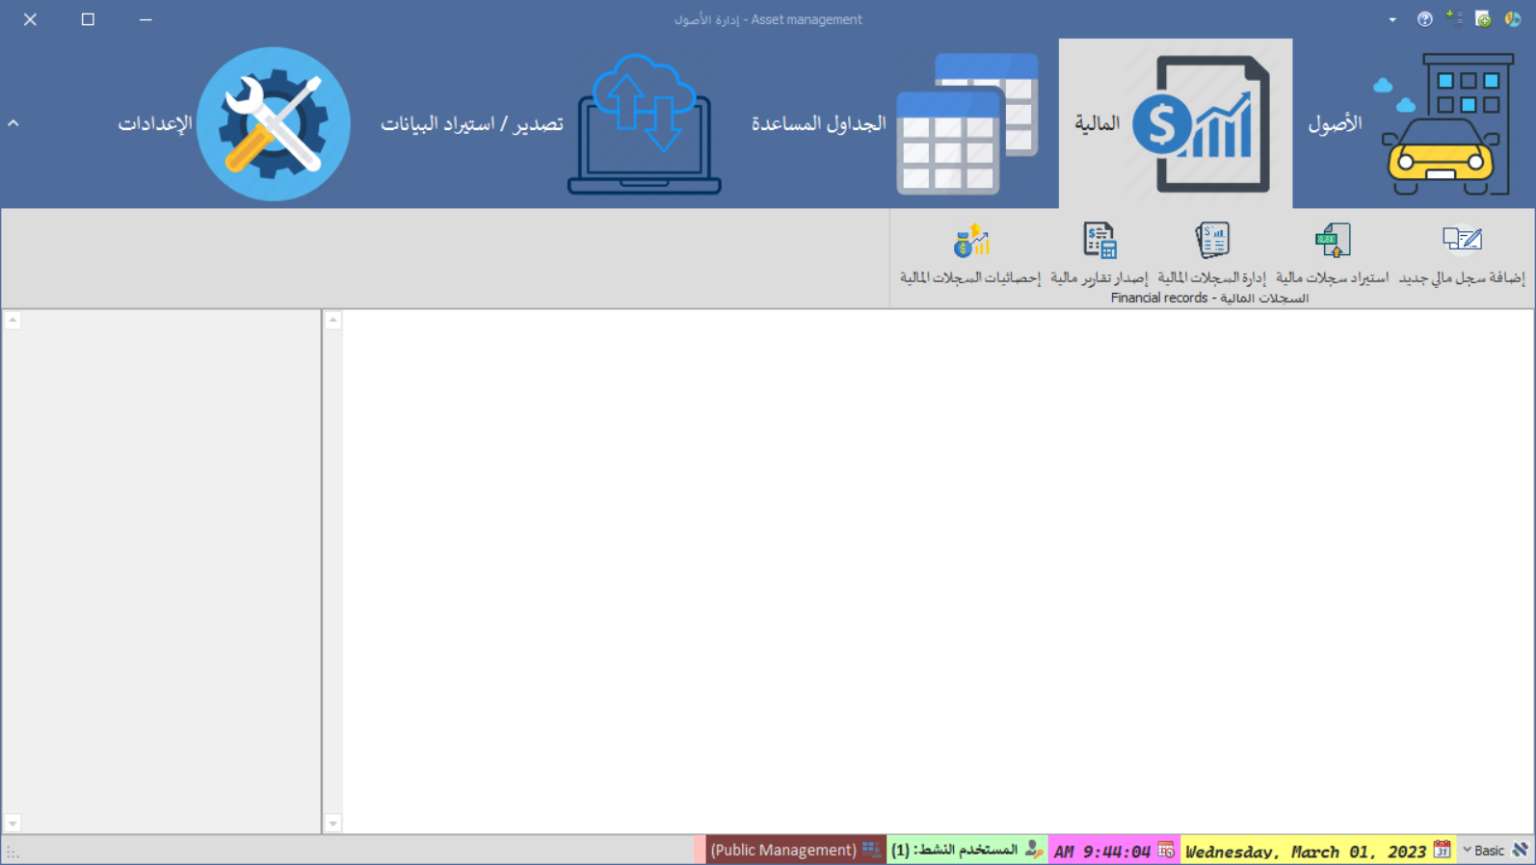

Figure 39 صفحة المالية

### إضافة سجل مالي جديد أو تعديل سجل مالي موجود:

هذه النافذة من أجل إدراج حركة مالية جديدة (إما وارد أو صادر) مع تسجيل كامل معلومات الحركة المالية (المعلومات الإدارية، البند المالي، التواريخ، المبلغ المالي والعملة، ملاحظات وتفاصيل وصفية، إلخ...)، ونفس النافذة تظهر عند تعديل سجل مالي موجود حيث تتغير طريقة معالجة البيانات (تعديل بدلاً من إضافة) ويتغير اسم النافذة واسم زر الإضافة.

هنا عند إضافة حركة مالية تتعلق بشراء أصل يجب الانتباه إلى أنه تمت إضافة الأصل مسبقاً، وكما ذكرنا سابقاً أنه عند إضافة أصل **جديد** يقوم البرنامج تلقائياً بإدراج حركة مالية من نوع صادر تتعلق بشراء الأصل، لذا قد لا تحتاج إلى إدراج الحركة المالية في حال كان الأصل (**جديد**).

وعند اختيار بند مالي يحوي كلمة (أصل) أو (أصول) سواء في اسم البند المالي أو في وصفه تظهر رسالة توضح أنه يجب إضافة الأصل أولاً إلى سجلات الأصول وبعدها مباشرة تظهر نافذة (إضافة أصل جديد) ولا يتم تفعيل زر إضافة سجل مالي جديد إلا في حال تمت إضافة بيانات الأصل.

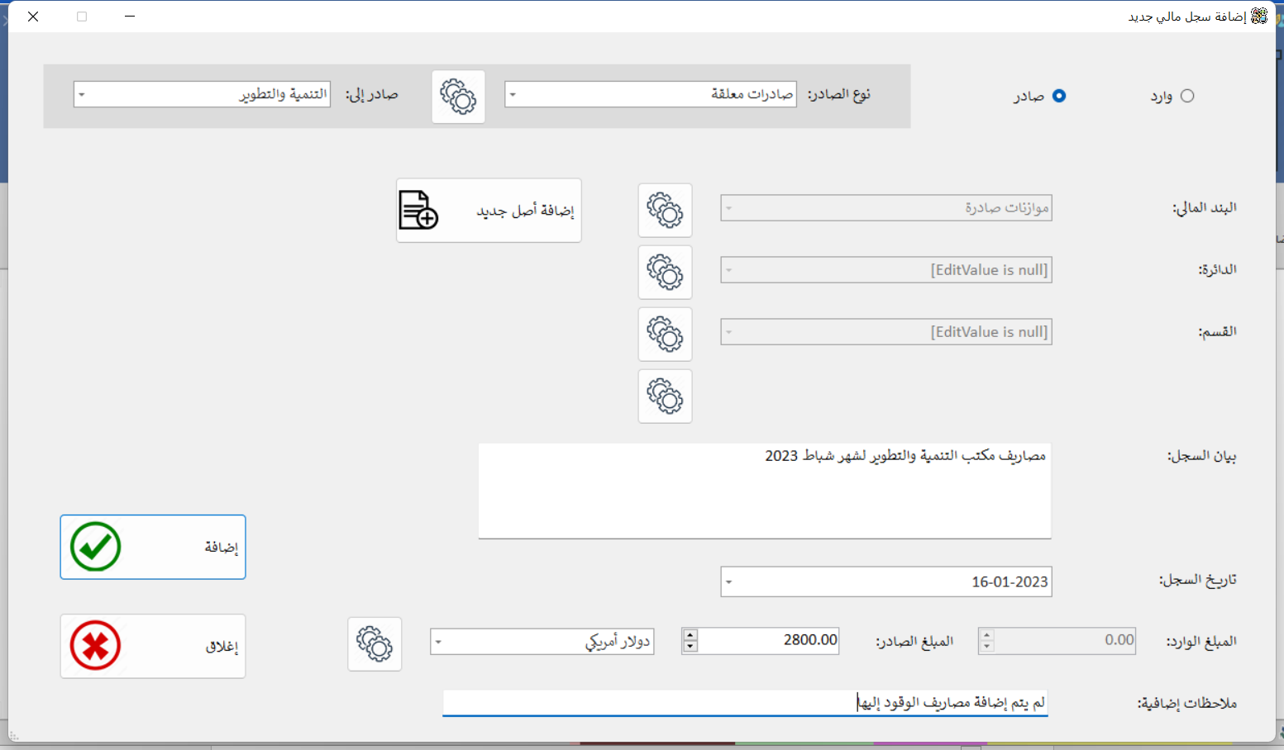

Figure 40 نافذة إضافة سجل مالي جديد

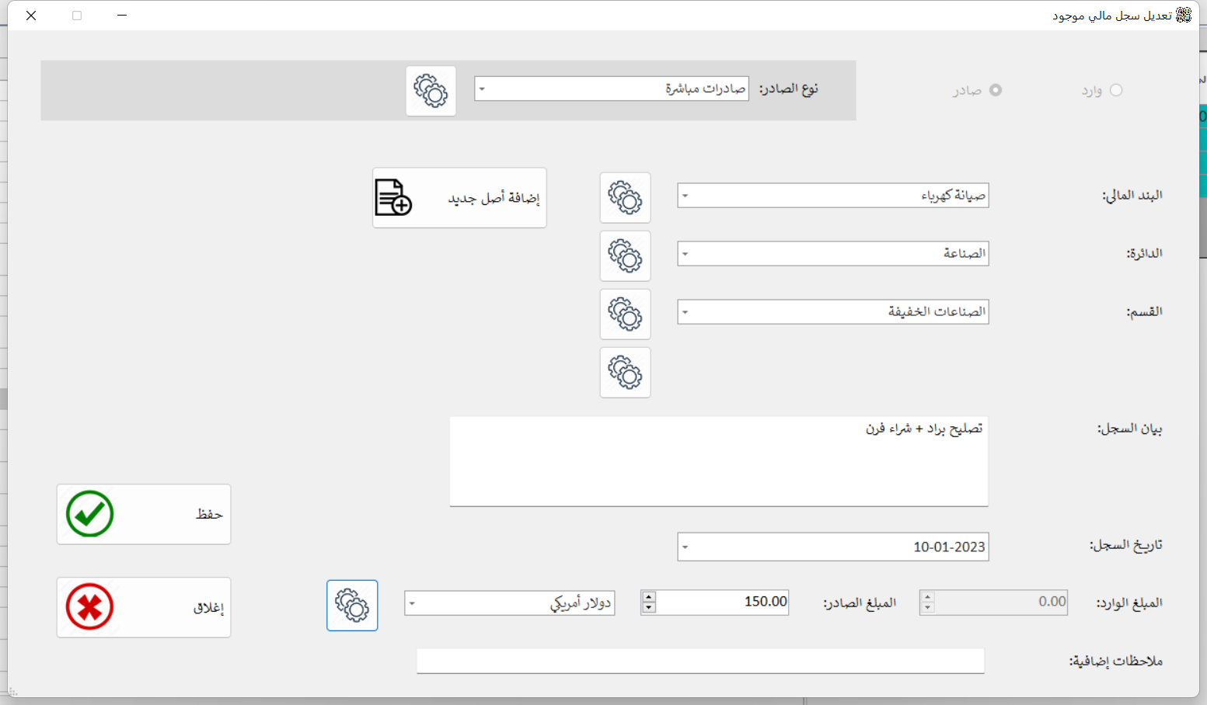

Figure 41 نافذة تعديل سجل مالي موجود

هناك عدة ملاحظات مهمة يجب الانتباه إليها عند إضافة سجل مالي جديد، وهي:

* الدائرة والقسم غير مفعلين ويتم إسناد القيم لهما بناء على مستوى المستخدم الحالي
* في حال تم اختيار صادر معلق يتم تعطيل خانة البند المالي وإسناد قيمة (موازنات صادرة) لها، لأنه عند إضافة هذا السجل المالي الصادر **سيقوم البرنامج بشكل تلقائي** بإدراج سجل مالي وارد له نفس قيمة السجل الصادر ونفس العملة والتاريخ ويتبع للجهة المحددة في خانة (صادر إلى) ويكون البند المالي للسجل الوارد من نوع (موازنات واردة).

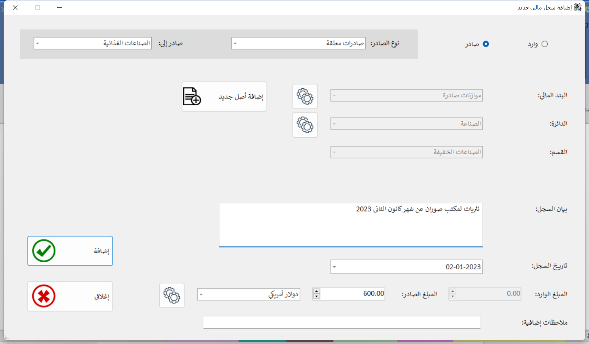

Figure 42 إدراج سجل مالي صادر معلق

مثلاُ في الصورة الحالية تم الدخول إلى التطبيق بحساب User أي المستوى الثالث الذي يتبع لقسم معين (في هذه الحالة قسم الصناعات الخفيفة التابع لدائرة الصناعة)، وعند اختيار صادر ونوع الصادر صادرات معلقة يتم تعطيل البند المالي واختياره كموازنات صادرة وتم اختيار صادر إلى وحدة الصناعات الغذائية. وهذا يعني أنه بمجرد الضغط على زر إضافة سيتم إدراج سجل ***صادر*** يتبع لإدارة قسم الصناعات الخفيفة بالإضافة إلى سجل مالي ***وارد*** يتبع لوحدة الصناعات الغذائية والبند المالي للسجل الوارد من نوع (موازنات واردة).

### استيراد سجلات مالية:

كما أنه يوجد إمكانية لاستيراد بيانات أصول مسجلة سابقاً وفق نموذج معتمد للأصول، يمكن استيراد بيانات سجلات مالية مسجلة سابقاً وفق نموذج معتمد للمالية وهو نفسه النموذج الذي يتم تصدير تقارير المالية من خلاله (تقارير المالية سيتم شرحه لاحقاً إن شاء الله).

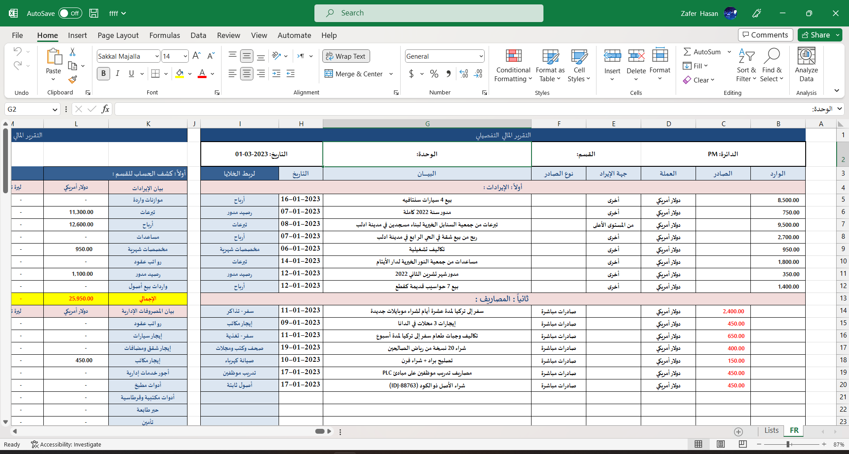

Figure 43 نموذج استيراد السجلات المالية (وهو نفسه المستخدم في التصدير)

وشروط استيراد السجلات المالية هي:

1. بالنسبة **الدائرة والقسم والوحدة** تعامل بنفس طريقة استيراد بيانات أصول (انظر فقرة استيراد بيانات أصول من ملف إكسل)
2. البنود المالية المضمنة في الملف يجب أن تكون مضافة إلى الجداول المساعدة، وإلا فسيتم عرض رسالة أنه لم يتم إضافة أي سجل مالي نهائياً وأنه يجب أولاً إضافة البنود المالية إلى جدول البنود المالية.
3. عمودا **الوارد والصادر** يجب ألا يكونا فارغاً (بناء على نوع السجل المالي)، أي أن عمود الوارد في قسم الإيرادات يجب ألا تكون فارغة وأن تحوي أرقام حصراً (بفواصل عشرية أو بدون)، ونفس الأمر بالنسبة لقيم الصادرات في عمود الصادر ضمن القسم الخاص بالصادرات في الملف.
4. عمود **العملة** يجب أن يكون إجباري ويأخذ قيمة من القائمة المنسدلة (إحدى العملات الموجودة في جدول العملات للتطبيق)
5. عمود **جهة الإيراد** في السجلات الواردة يجب أن يكون إجباري ويأخذ قيمة من القائمة المنسدلة (من المستوى الأعلى - أخرى)
6. عمود **نوع الصادر** في السجلات الصادرة يجب أن يكون إجباري ويأخذ قيمة من القائمة المنسدلة (صادرات مباشرة - صادرات معلقة)
7. عمود **التاريخ** إجباري ويجب أن يكون تاريخ صحيح.
8. عمود **البيان** إجباري ويحوي قيم نصية.

**ملاحظة هامة جداً:** عملية استيراد سجلات مالية ممكن أن تؤدي إلى إضافة أصول جديدة ببيانات ناقصة، وذلك عند تحقق كامل الشروط التالية:

* المستخدم النشط لديه صلاحية لإضافة أصل جديد
* السجل المالي المستورد هو سجل صادر وليس وارد
* البند المالي للسجل الجاري استيراده يحوي عبارة (أصول ثابتة) في وصف البند المالي

وفي حال تحقق الشرطين وضمان عدم وجود هذا السجل المالي مسبقاً في السجلات المالية يقوم البرنامج بإضافة أصل جديد يحمل كود تسلسلي يتم توليده تلقائياً بناء على البادئة الخاصة بالمستخدم النشط وعداد يتم زيادته تلقائياً مع كل أصل جديد مضاف (كما هو الحال تماماً في نافذة إضافة أصل جديد).

الأصول المضافة تملك بيانات ناقصة، والبيانات التي تحملها فقط هي:

* الدائرة والقسم والوحدة هي نفسها الموجودة في ملف السجلات المالية المستورد
* الفئة الرئيسي والفرعية هي (بيانات الأصل ناقصة) وهو الذي تحدثنا عنه سابقاً وهنا يأتي دوره بشكل رئيسي لذا لا يمكن الاستغناء عنه ضمن جداول الفئات الرئيسية والفرعية
* مواصفات الأصل هي بيان السجل المالي المستورد
* تاريخ شراء الأصل هو تاريخ السجل المالي
* عملة الشراء هي عملة السجل المالي
* قيمة الشراء هي قيمة الصادر للسجل المالي
* السعر الفعلي الحالي هو نفسه
* طريقة الإضافة (استيراد من إكسل)
* العمر الإنتاجي بالسنوات (1000) وهو الرقم نفسه للفئة الفرعية (بيانات الأصل ناقصة)
* معدل الإهلاك (0) وسيتم حسابه تلقائياً بمجرد إضافة الأصل وحفظ التعديلات إلى قاعدة البيانات
* الأصل يضاف على أنه جديد
* الساحة تأخذ قيمة افتراضية وهي اسم أول ساحة موجودة في جدول الساحات (بشكل مؤقت)
* حالة الأصل تأخذ قيمة افتراضية وهي اسم أول حالة أصل موجودة في جدول حالات الأصول (بشكل مؤقت)
* اسم صاحب العهدة (بيانات الأصل ناقصة)
* العدد 1
* مباع (لا)
* خارج الخدمة (لا)
* سنة الصنع 0
* الملاحظات (بيانات الأصل ناقصة)، **وهذا الحقل بالذات يعتمد عليه في حساب عدد الأصول الناقصة لذا يجب الانتباه جيداً لعدم تغييره إلا بعد إكمال بيانات الأصل كلياً.**
* تفاصيل إضافية (بيانات الأصل ناقصة)
* باقي الحقول تترك فارغة كونها اختيارية ولا نحتاجها حالياً

**ملاحظة:** تماماً كما هو في الحال في استيراد سجلات أصول؛ في حال كان المستخدم الحالي من المستوى الأول (Public Management) أي أنه لا يتبع لدائرة ولا لقسم محدد فإنه عند استيراد أصول يتم تجاهل قيم كل من القسم والوحدة والاحتفاظ بقيمة الدائرة فقط، أما إذا كان المستخدم من المستوى الثاني (Admin) أي أنه يتبع لدائرة معينة بإنه يتم تجاهل قيمة الوحدة فقط والاحتفاظ بقيمة القسم. والأمر نفسه يسري على عمليات استيراد بيانات السجلات المالية عبر نافذة الاستيراد، وأيضاً لا يمكن للمستخدم النشط أن يستورد بيانات لا تتبع له إدارياً.

### إدارة السجلات المالية:

وهنا يتم أيضاً استعراض بيانات السجلات المالية مع إمكانية إعطاء صلاحيات إضافية من قبل مسؤول التطبيق لتعديل أو حذف سجل مالي موجود، ويرافق الجدول نافذة تحوي إجمالي الواردات والصادرات والمدورات بحسب العملة لكل السجلات الظاهرة في الجدول، وتتغير قيم الإجماليات تبعاً لتصفية البيانات بشكل ديناميكي.

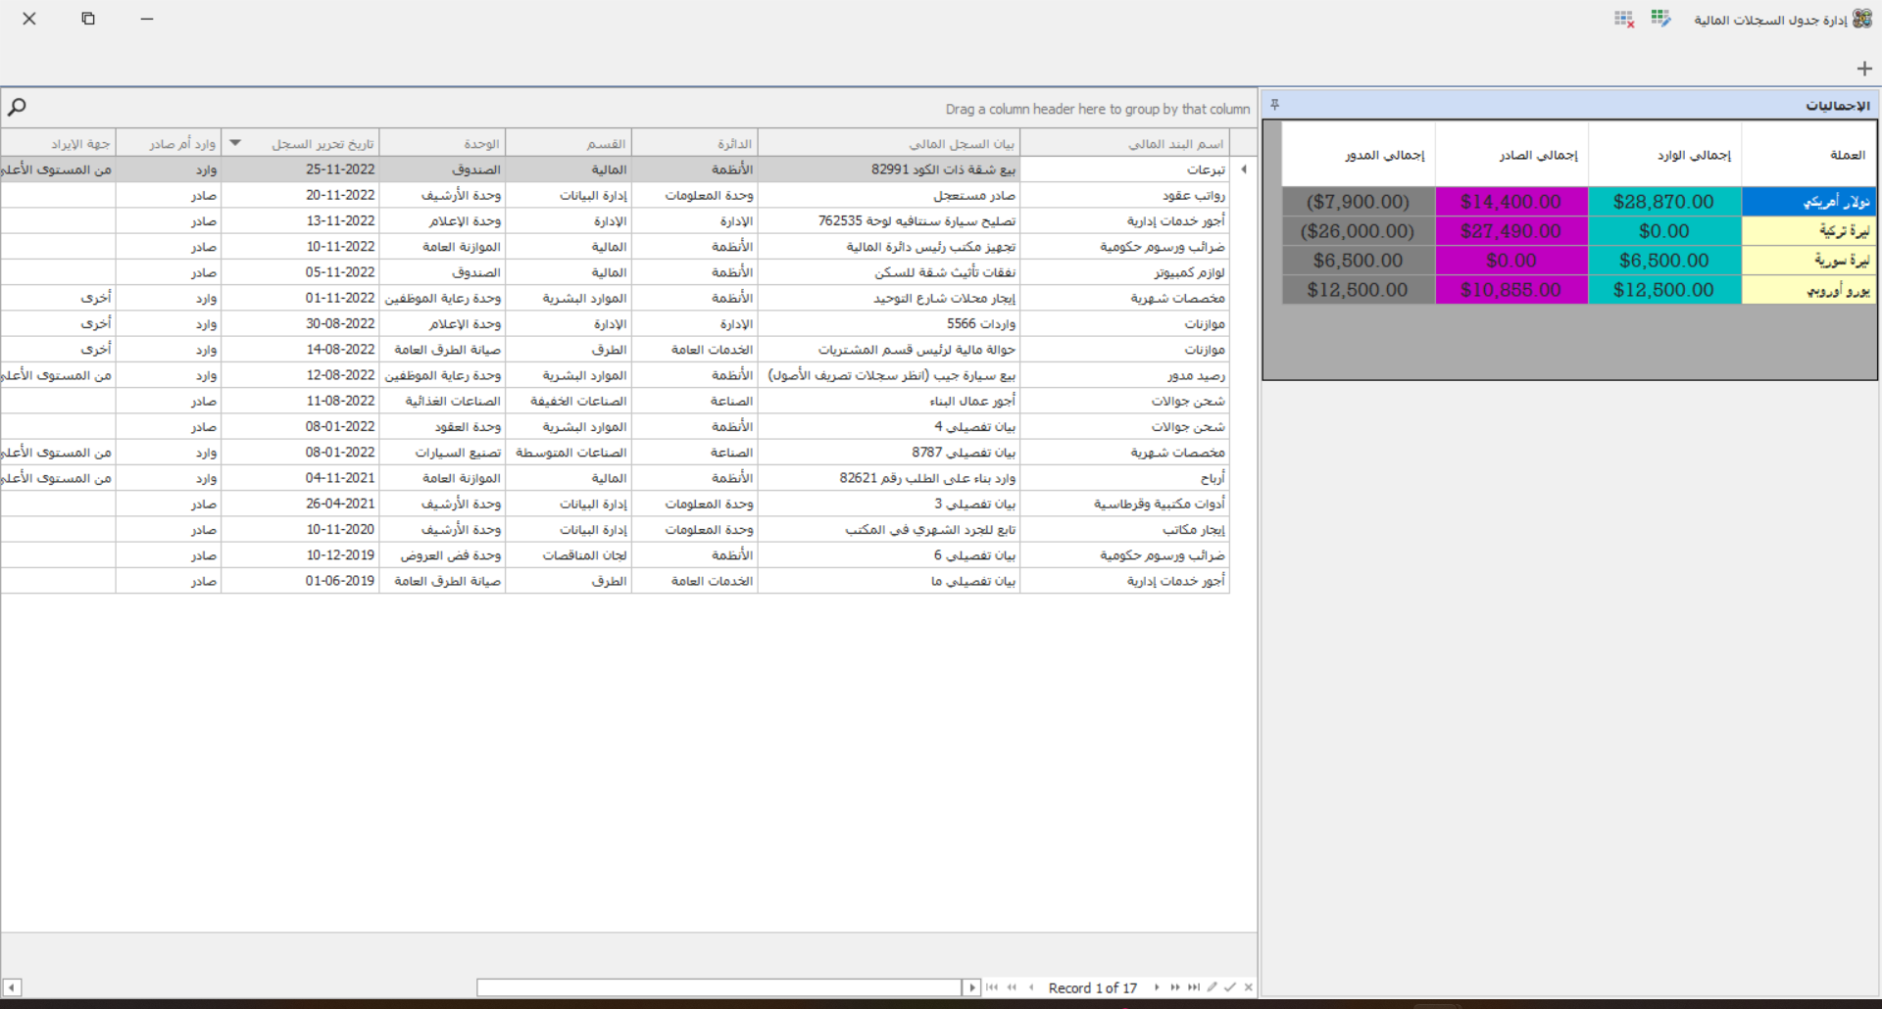

Figure 44 نافذة إدارة السجلات المالية (مع صفحة الإجماليات)

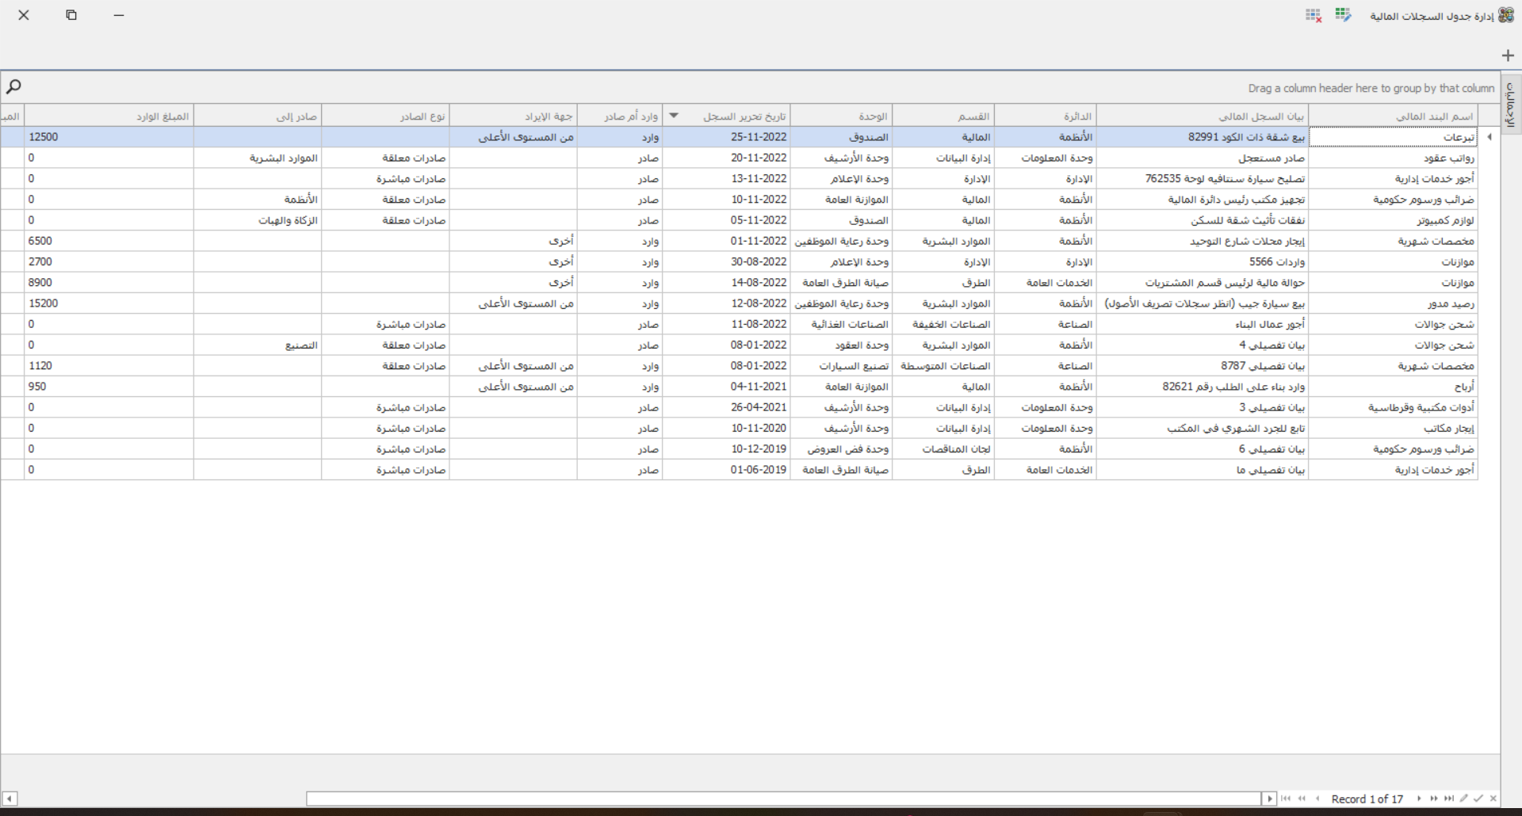

Figure 45 نافذة إدارة السجلات المالية (مع إخفاء صفحة الإجماليات)

وكما هو الحال في نوافذ إدارة السجلات يمكن تجميع البيانات حسب حقل أو أكثر ويمكن البحث عن معلومة معينة وإضافة عامل تصفية أو أكثر، وهنا لاحظ أنه ستظهر معلومات عن المبالغ الصادرة والواردة في حال قمت بتجميع البيانات.

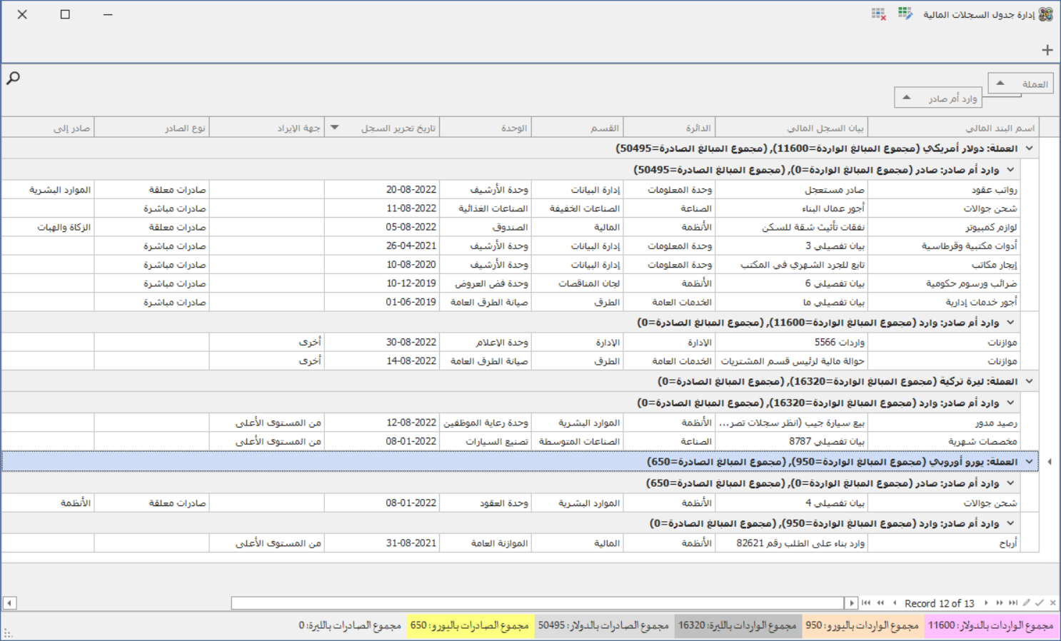

Figure 46 نافذة إدارة السجلات المالية بعد التجميع والفلترة

مثلاً في هذه الصورة قمت بتصفية السجلات المالية وإظهار السجلات التي تتبع للسنة الحالية فقط وتجميع البيانات حسب الدائرة.

بالإضافة إلى ظهور مساحة القيم الإجمالية التي ذكرناها سابقاً، والتي تظهر في البداية على يمين الجدول ويمكن تغيير مكانها على الشاشة بكل سهولة.

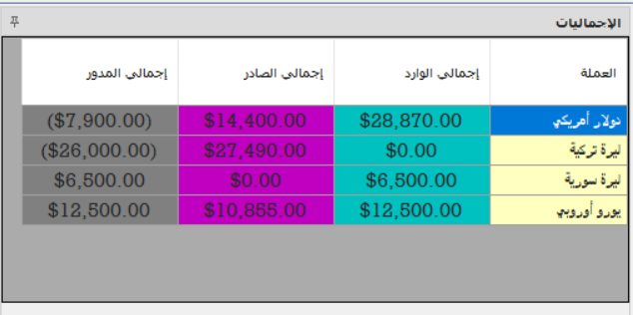

Figure 47 إجماليات السجلات المالية الظاهرة فقط

### إصدار تقارير مالية:

وهي صفحة البحث عن سجلات مالية بحسب المستويات الإدارية وتاريخ السجل المالي والعملة.

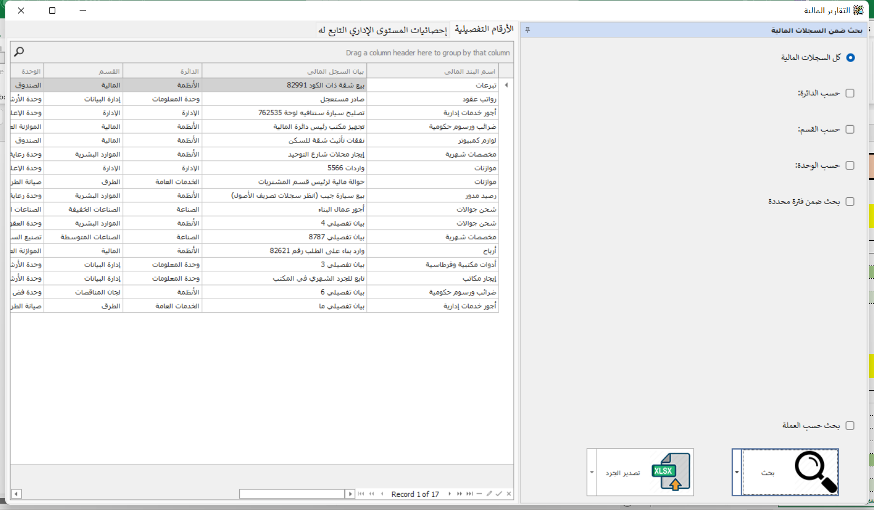

Figure 48 نافذة إصدار تقارير مالية

لاحظ أنه يتم حساب إجمالي الوارد والصادر والمدور للمستوى الأدنى بناء على نتائج البحث. علاوة على ذلك، يتم حساب نفس الإحصائيات للمستويات الأدنى كاملة (ما عدا مستوى الوحدة حيث ليس لديها مستويات أدنى).

ويتم تجهيز ملف إكسل يحوي الإحصائيات الخاصة بالمستوى الإداري الأدنى بشكل إجمالي وتفصيلي بحسب العملات المتاحة، ويتم عرض هذه الإحصائيات على الواجهة مع إمكانية تصديرها إلى ملف إكسل بخيارين (النموذج المعياري الخاص باستيراد وتصدير بيانات السجلات المالية والنموذج التفصيلي الخاص بالسجلات المالية العامة والتفصيلية حسب العملات).

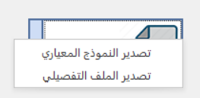

Figure 49 خيارات تصدير التقرير المالي

Figure 50 السجل المالي العام وفق خيارات البحث في صفحة التقارير المالية (نوع الحساب PM)

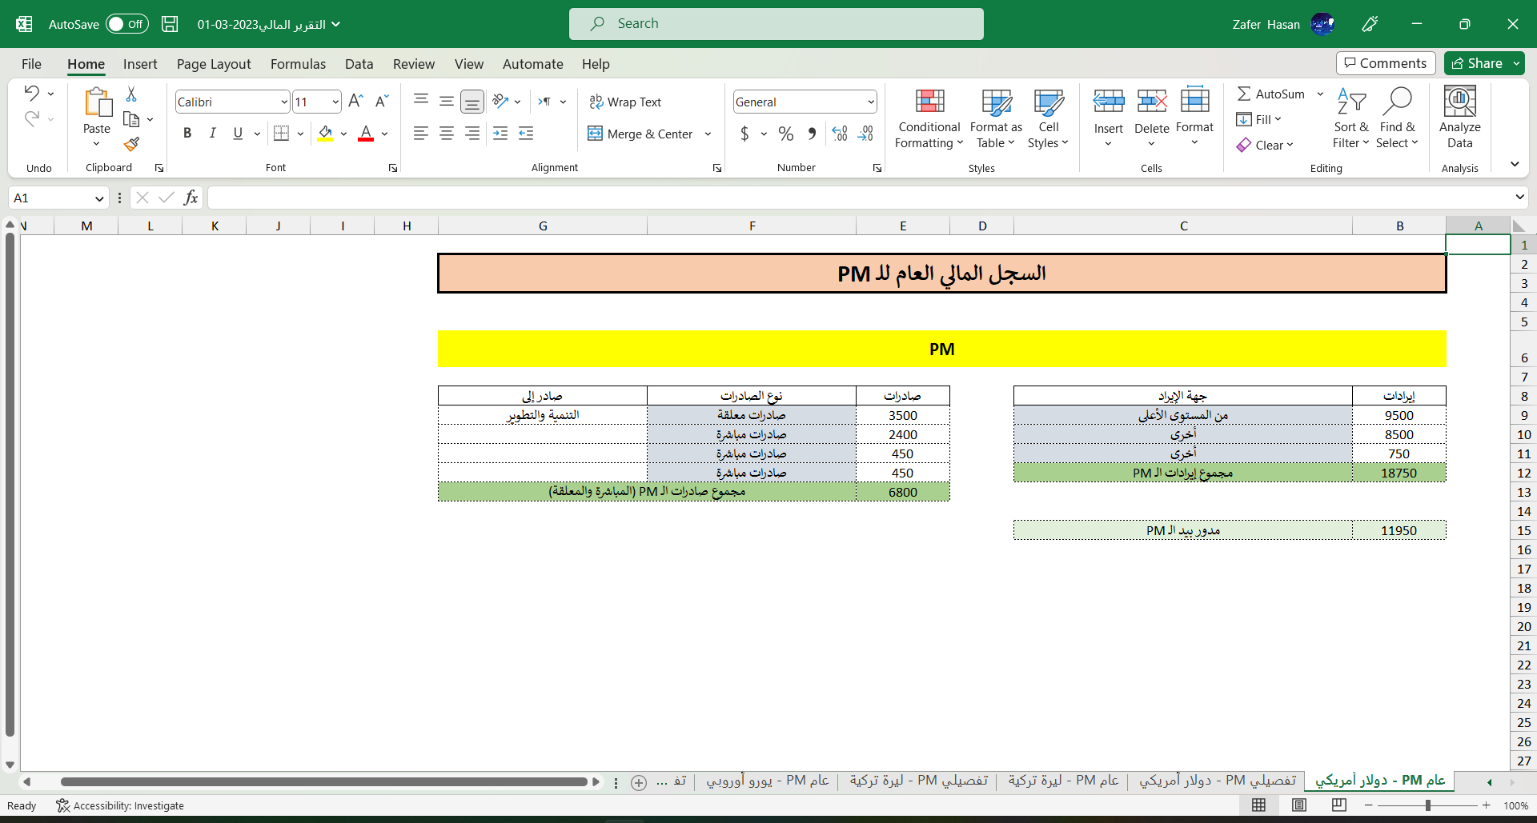

Figure 51 السجل المالي العام من نموذج التقرير المالي التفصيلي - العملة دولار أمريكي (نوع الحساب PM)

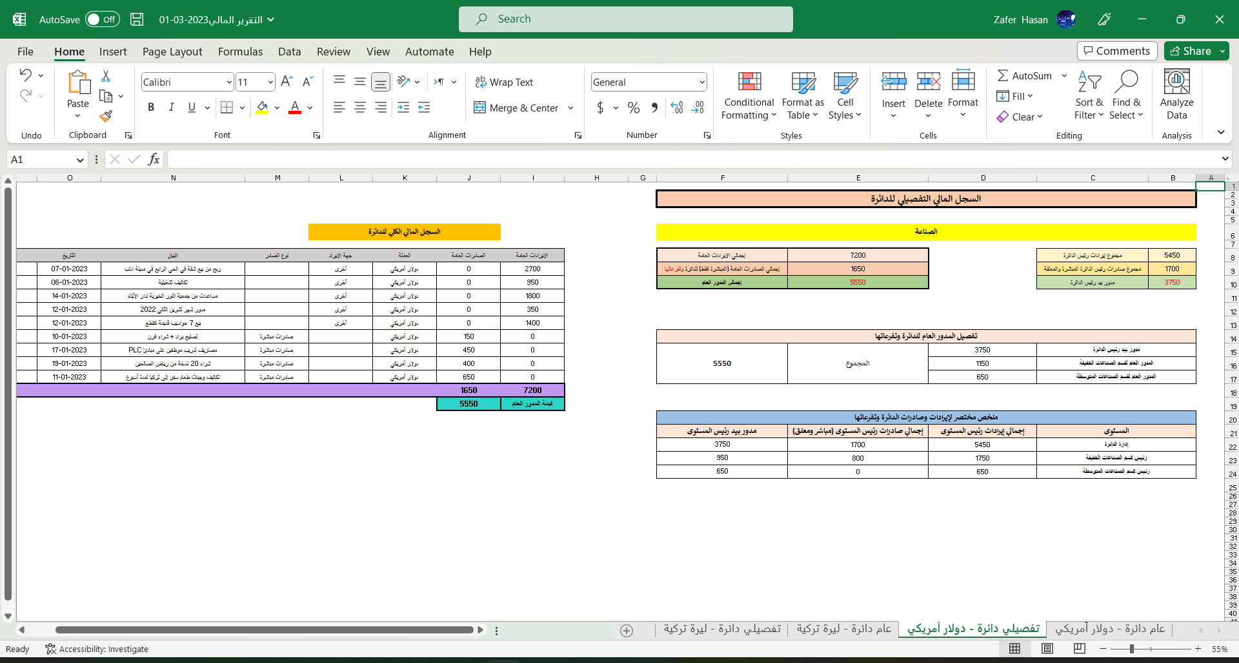

Figure 52 السجل المالي التفصيلي من نموذج التقرير المالي التفصيلي - العملة دولار أمريكي (نوع الحساب Admin تابع لدائرة الصناعة)

ويمكن كذلك تصدير نتائج البحث إلى النموذج المالي المعتمد كما هو موضح في الصورة أدناه.

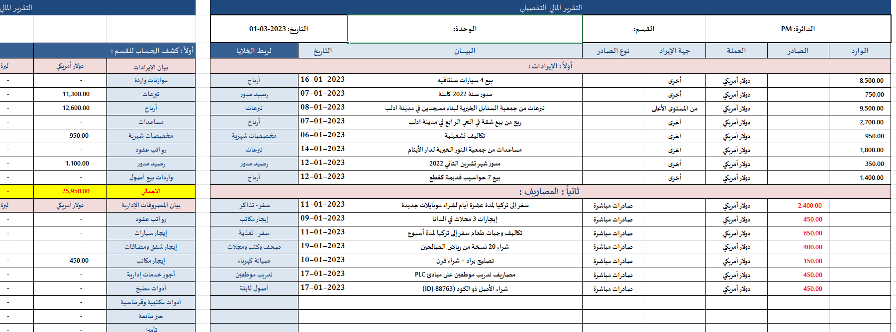

Figure 53 نموذج تصدير التقارير المالية 1

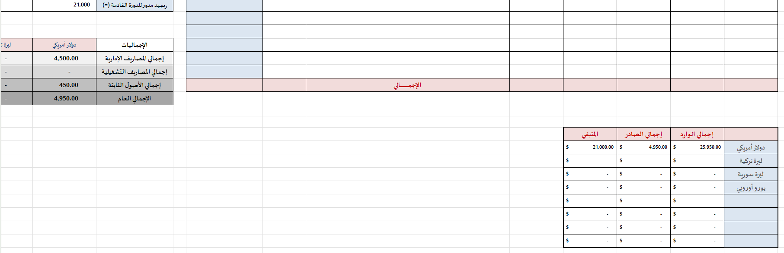

Figure 54 نموذج تصدير التقارير المالية 2

## 2-3- صفحة الجداول المساعدة:

وهي تحتوي أوامر إدارة الجداول الثانوية اللازمة لإدارة السجلات الرئيسية (الأصول، المالية)، وبدون ملء هذه الجداول المساعدة لا يمكننا إضافة أي أصل أو حركة مالية، ويُعطى لكل أمر صلاحية مستقلة حسب حاجة المستخدم الحالي إليها.

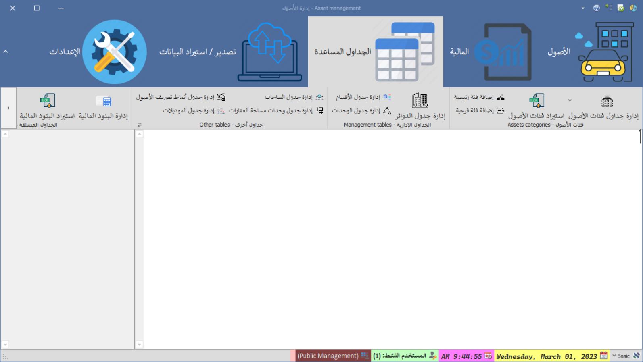

Figure 55 صفحة الجداول المساعدة

وإليك بعض هذه النوافذ التي تتشابه تماماً في طريقة عرض البيانات.

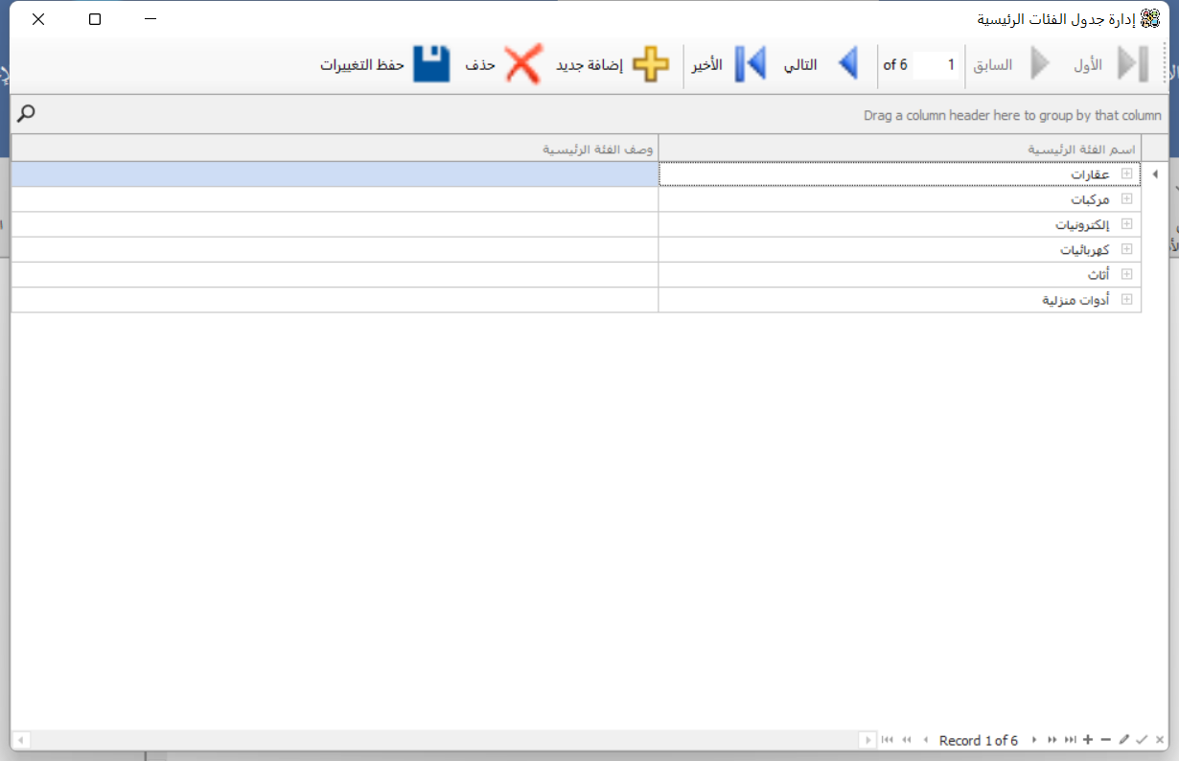

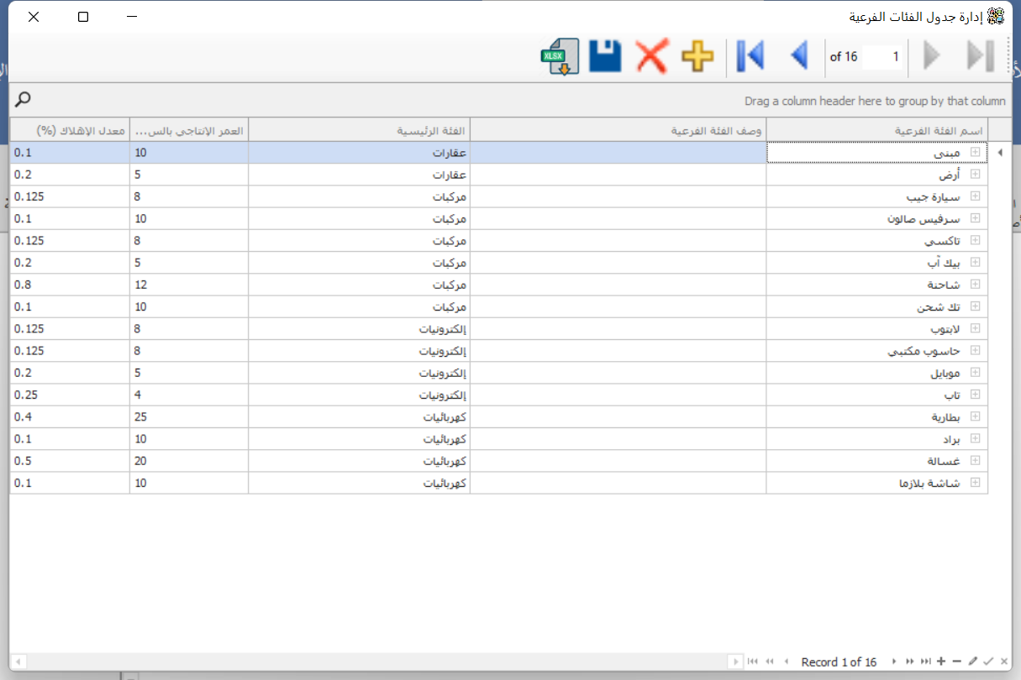

Figure 56 نافذة إدارة جداول الفئات الرئيسية والفرعية

وأيضاً من نافذة (إدارة جدول الفئات الرئيسية) يمكن الانتقال إلى نافذة (إدارة جدول الفئات الفرعية) وبالعكس

هنا في جدول الفئات الفرعية يجب الأخذ بعين الاعتبار أن حقل (معدل الإهلاك) هو حقل حسابي يعتمد على قيمة حقل (العمر الإنتاجي بالسنوات) وبالتالي عند إضافة فئة فرعية جديدة نكتفي بأن نضع قيمة **صفر (0)** في خانة معدل الإهلاك كونها قيمة إجبارية، وبمجرد الضغط على زر (حفظ التعديلات) يتم حساب معدل الإهلاك تلقائياً.

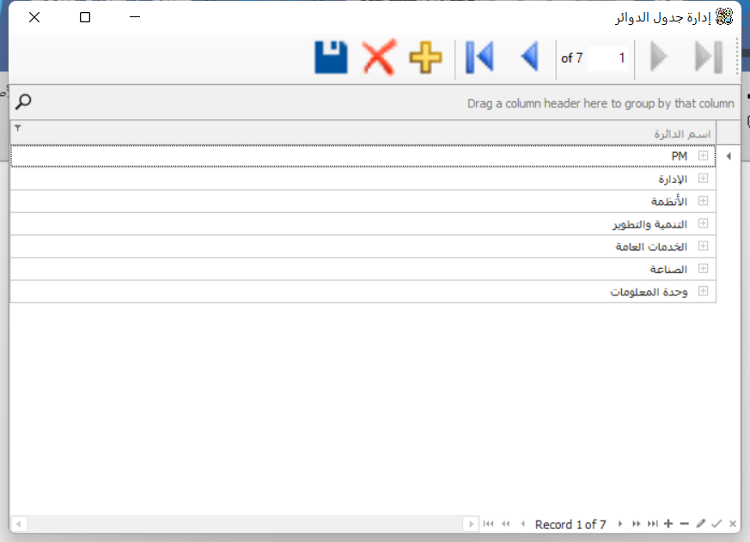

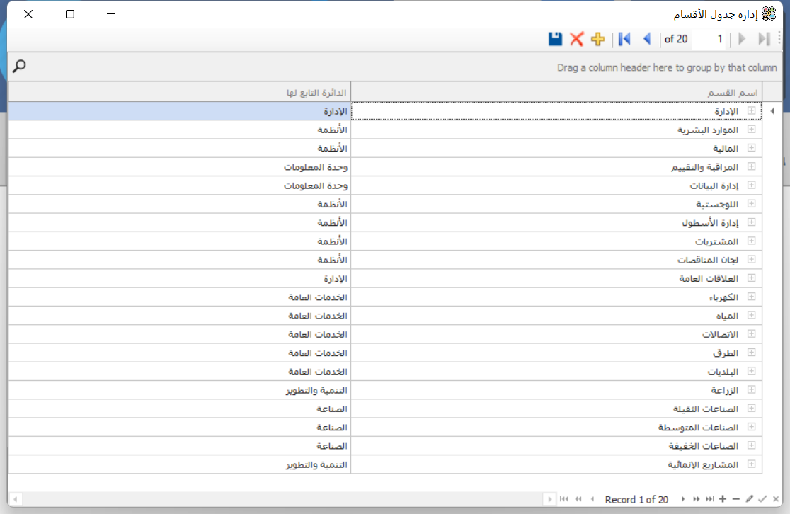

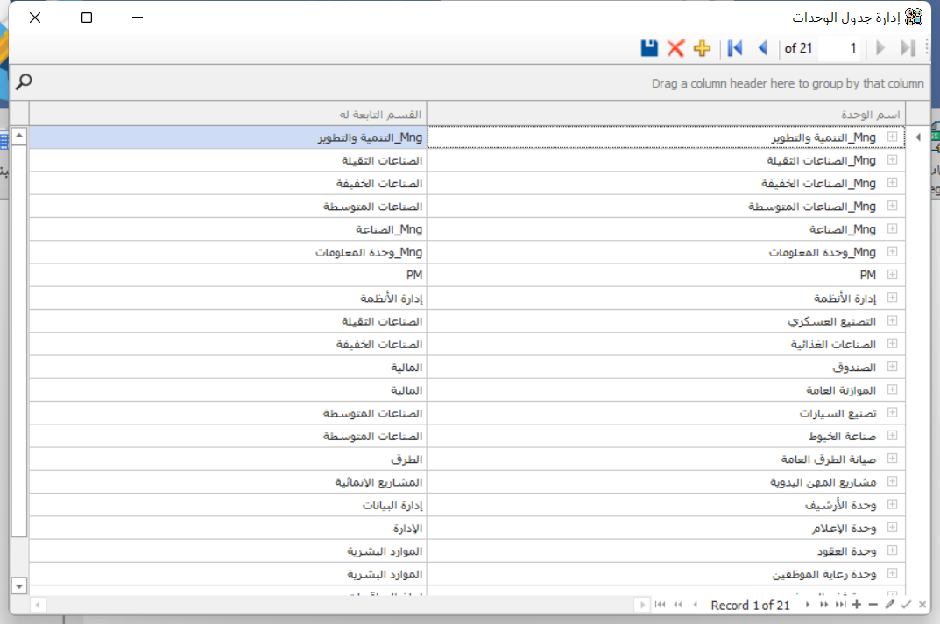

Figure 57 نوافذ إدارة جداول الدوائر والأقسام والوحدات

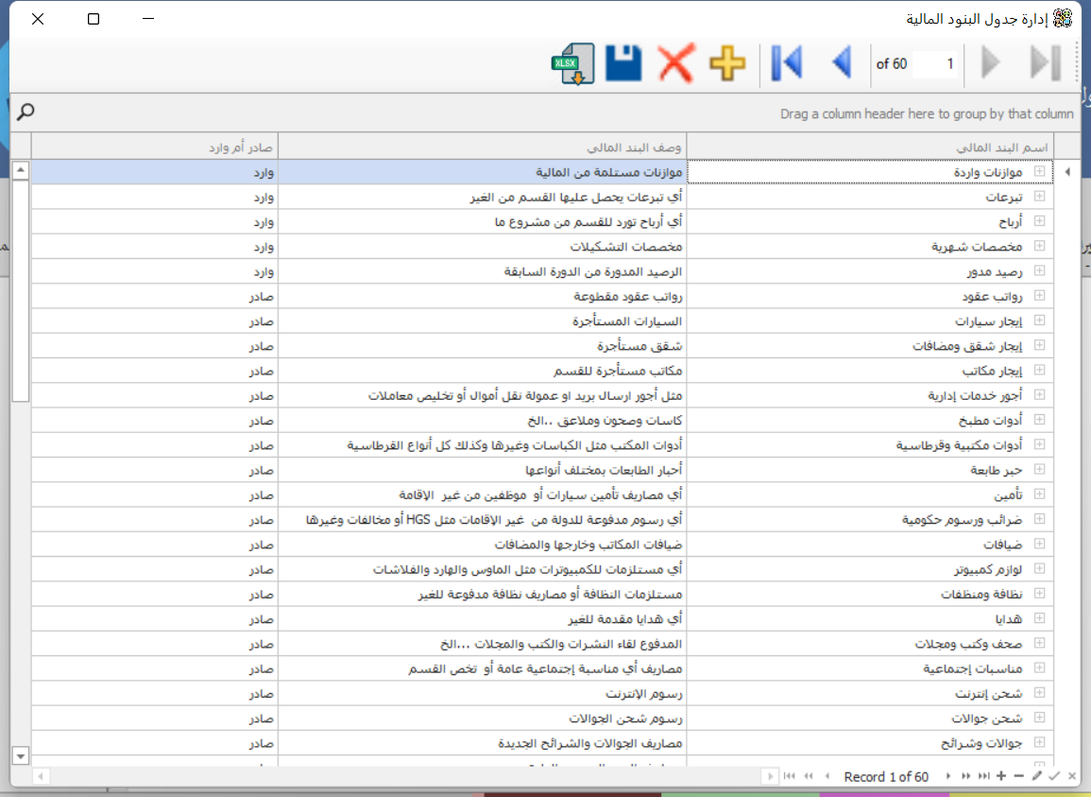

Figure 58 نافذة إدارة جدول البنود المالية

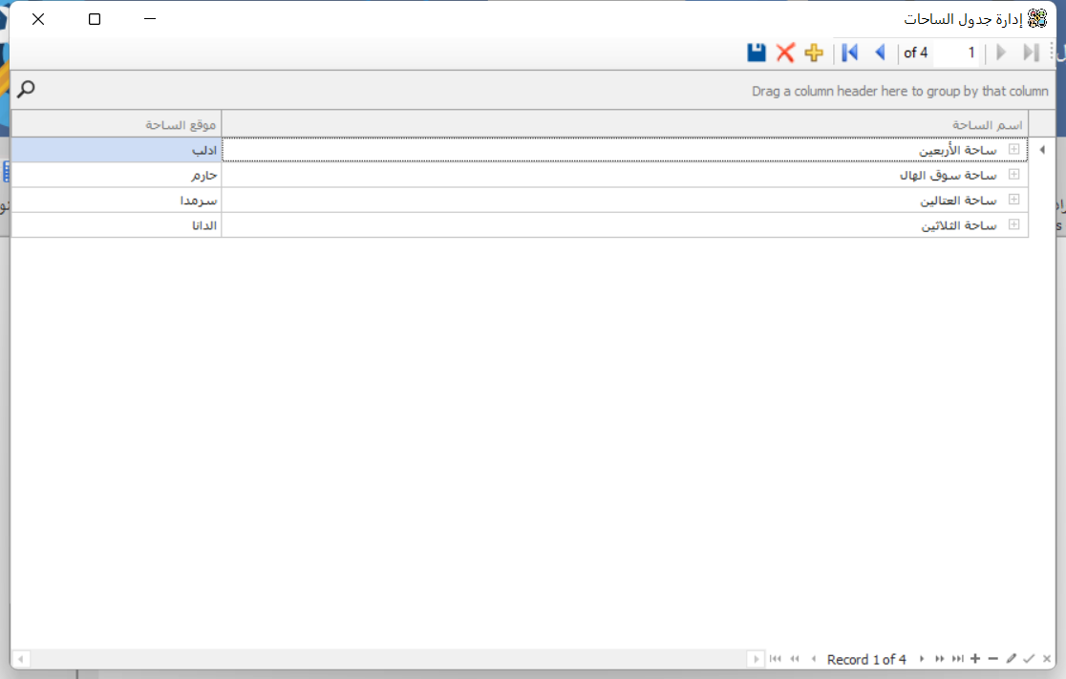

Figure 59 نافذة إدارة جدول الساحات

**ملاحظة هامة جداً:** يجب ألا نغفل عنها وهي أن هذه الجداول المساعدة تعد بمثابة جداول آباء لسجلات الأصول ونقل وتصريف الأصول والسجلات المالية، أي أن حذف أي سطر من هذه الجداول المساعدة غير مسموح به دون حذف جميع السجلات الفرعية ضمن جداول كل من الأصول ونقل وتصريف الأصول و السجلات المالية، فمثلاً عند حذف سطر **إلكترونيات** من جدول الفئات الرئيسية وحفظ التعديلات ستظهر رسالة خطأ تمنع إتمام عملية الحذف عند الضغط على زر حفظ وذلك لأنه حسب الصور المرفقة يوجد أربعة سجلات في جدول الفئات الفرعية تتبع للفئة الرئيسية إلكترونيات، وهذه السجلات هي: (لابتوب، حاسوب مكتبي، موبايل، تاب)، وأيضاً في حال كان هناك سجلات أصول تتبع لأحد من هذه الفئات الفرعية فلن نتمكن من حذف أي من هذه الفئات الفرعية الأربع.

## 2-4- صفحة تصدير واستيراد البيانات:

هذه الصفحة هامة جداً من أجل نقل بيانات الأصول والسجلات المالية من مستوى إداري أدنى إلى مستوى أعلى من أجل تجميع هذه البيانات وتجهيز التقارير الدورية والإحصائيات الخاصة بالأصول والسجلات المالية وأيضاً معرفة عمليات نقل وتصريف الأصول الحاصلة.

وكما هو موضح في الصورة لدينا خمس أوامر رئيسية: استيراد البيانات، تصدير البيانات، إدارة سجلات الاستيراد والتصدير، نسخ احتياطي لقاعدة البيانات، استعادة نسخة سابقة من قاعدة البيانات.

وقبل أن ندخل في تفاصيل هذه الأوامر يجب أن أوضح نقطة هامة وهي أن تصدير واستيراد البيانات من هذه الصفحة لا يتم عبر نماذج الإكسل المعتمدة للأصول والسجلات المالية وإنما عن طريق جداول إكسل عادية وفق ملف إكسل قابل للتشفير وفك التشفير حسب ما يتم الاتفاق عليه بين المستوى الإداري والمستوى الأعلى (وحدة - قسم، قسم - دائرة، دائرة - مسؤول التطبيق).

لذلك فإن عمليتي استيراد الأصول والسجلات المالية الموجودتين في نافذتي الأصول والمالية على الترتيب تم وضعها من أجل استيراد بيانات تم إضافتها قبل بدء العمل على الواجهات الحالية.

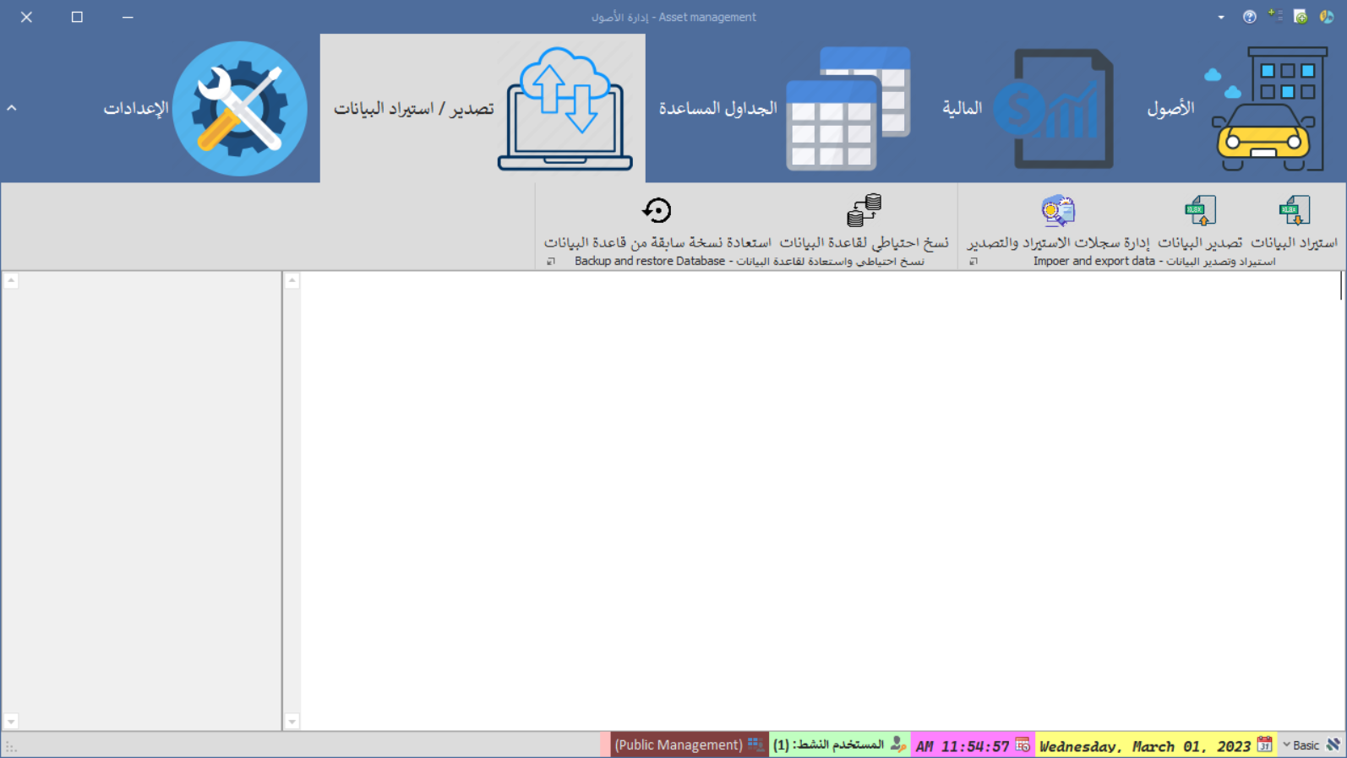

Figure 60 صفحة تصدير / استيراد البيانات

وهنا يجب التنويه أن أي عملية استيراد أو تصدير لسجلات أصول أو سجلات مالية ضمن نوافذ الأصول والسجلات المالية تؤدي كذلك إلى إدراج سجل استيراد / تصدير في جدول سجلات الاستيراد والتصدير، أي أن العملية ليست محصورة ضمن أوامر هذه الصفحة.

### تصدير البيانات:

وعن طريقها يمكن تصدير بيانات الأصول والسجلات المالية وحركات النقل والتصريف الخاصة بالأصول كملف إكسل (قاعدة بيانات) مع ميزة إضافية هي تشفير الملفات من أجل مشاركتها دون قلق من الاطلاع عليها أو سرقتها من قبل جهة غير مصرح لها بذلك سواء من مستخدمي التطبيق أو غيرهم.

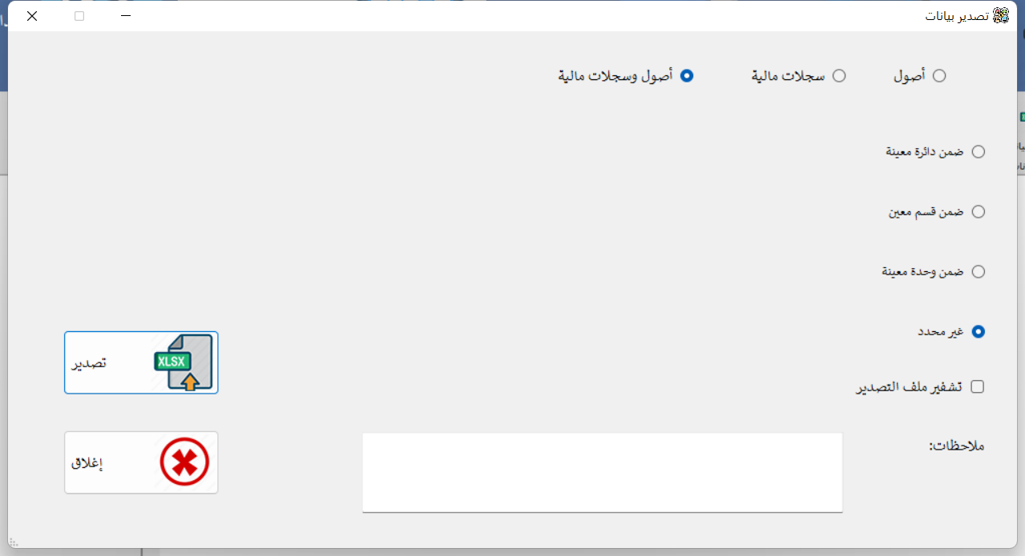

Figure 61 نافذة تصدير البيانات

لاحظ أنه يوجد مستويات لتصدير البيانات من أجل تحديد تبعية البيانات التي نريد تصديرها، كما أنه يمكننا اختيار تصدير الأصول مع الحركات المتعلقة بها من نقل وتصريف؛ أو تصدير السجلات المالية؛ أو تصديرهما معاً.

**فمثلاً** إذا اخترنا تصدير (سجلات مالية) (ضمن قسم معين: ***الصناعات المتوسطة*** مثلاً) فيتم فقط تصدير السجلات المالية ضمن الوحدات التي تتبع لقسم الصناعات المتوسطة... وهكذا.

وبالنسبة لخيار (*غير محدد*) فهو يعني أن يتم تصدير كامل السجلات ضمن الجداول التي يريد المستخدم تصديرها.

وكما هو الحال في عملية تصدير (أو استيراد)، يتم إضافة سجل ضمن جدول عمليات التصدير والاستيراد يوضح تفاصيل عملية التصدير أو الاستيراد التي حصلت، لذا يمكننا إدراج ملاحظات متعلقة بهذه العملية كما نريد، ويكون تاريخ الإجراء هو التاريخ الموجود على واجهة التطبيق الرئيسية والذي يتم ضبطه مع بدء العمل مع التطبيق كما ذكرنا سابقاً.

وبالنسبة للملفات المشفرة فهي ذات لاحقة **assf** خاصة بالتطبيق ويتم تشفير وفك تشفير الملفات باستخدام خوارزمية Aes عبر توليد مفاتيح للتشفير وفك التشفير، حيث يجب توليد المفاتيح أولاً ومن ثم مشاركتها مع كامل المستخدمين من أجل استخدامها في تصدير واستيراد البيانات في حال أردنا تشفيرها، وهذه تكون من مسؤولية مدير التطبيق، وهذا يعني أن في حال أراد المدير استخدام مفاتيح مغايرة كزيادة في الأمان فيجب توليد المفاتيح الجديدة ومشاركتها مع المستخدمين من جديد لاعتمادها، وهذا الإجراء قد يتم بشكل دوري من أجل ضمان عدم سرقة البيانات، وعادة ما تستخدم هذه الطريقة في حال كانت الحواسيب التي تعمل على التطبيق غير متصلة بالإنترنت للحفاظ على أمن المعلومات.

أيضاً هناك ***تنويه*** إلى أن الملف المصدر في حال كان ملف إكسل غير مشفر لا يجب أن يحصل عليه تغيير أو تعديل من شأنه أن يمنع عملية استيراد البيانات بشكل سليم، والتغييرات التي تعرقل عملية الاستيراد هي:

* تغيير اسم ورقة أو أكثر من أوراق العمل في ملف الإكسل
* تغيير ترتيب أوراق العمل
* تغيير اسم أو حذف عمود من إحدى أوراق العمل
* مسح أو تعديل قيم من خلايا موجودة في جداول البيانات، فقد تكون هذه القيمة إجبارية وتشير إلى تبعية السجل الحالي لأحد الجداول المساعدة وبذلك لم يتم استيراد هذا السجل ويتم تصنيفه على أنه سجل ذو بيانات خاطئة، وحتى لو لم تكن القيمة كذلك فقد تكون القيمة ضمن حقل إجباري لا يجب أن يكون فارغاً أو أن تعديل هذه القيمة أدى لتغيير نوع القيمة (مثلاً من رقم إلى نص أو من تاريخ إلى رقم أو من تاريخ إلى نص أو ....) وهذا أيضاً يمنع استيراد السطر الحالي كذلك.

### استيراد البيانات:

وهي النافذة المعاكسة لنافذة تصدير البيانات، ويتم العمل عليها بشكل مطابق تماماً لنافذة تصدير البيانات من ناحية:

* تقييد المستويات الإدارية وتصفية البيانات المستوردة
* إضافة سجل حول عملية الاستيراد ضمن جدول إدارة عمليات الاستيراد والتصدير
* التعامل مع ملفات مشفرة سواء في الاستيراد أو التصدير
* إضافة ملاحظات تتعلق بالعملية

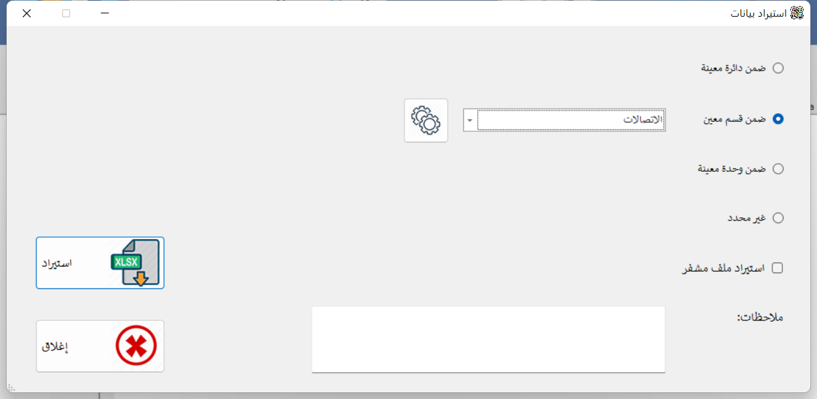

Figure 62 نافذة استيراد البيانات

### إدارة سجلات الاستيراد والتصدير:

ومن خلاله نستطيع الاطلاع على عمليات الاستيراد والتصدير التي تم إجراؤها

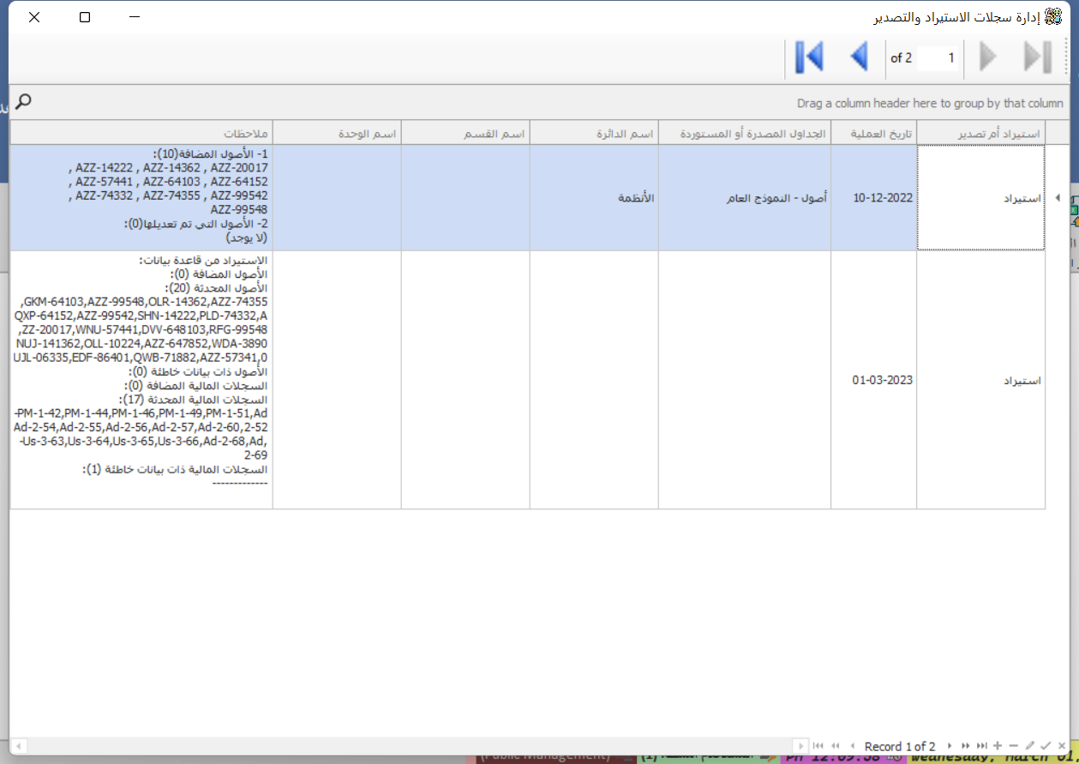

Figure 63 نافذة إدارة سجلات الاستيراد والتصدير

## 2-5- صفحة إعدادات التطبيق:

وهي من أجل تغيير الحساب النشط الحالي وإدارة حسابات المستخدمين وصلاحيات كل مستخدم، وكما هو في الحال في كل أوامر واجهة البرنامج فإن هذه الأوامر تظهر وتختفي تبعاَ لصلاحيات المستخدم النشط. أوامر هذه الصفحة هي كما هو موضح في الصورة:

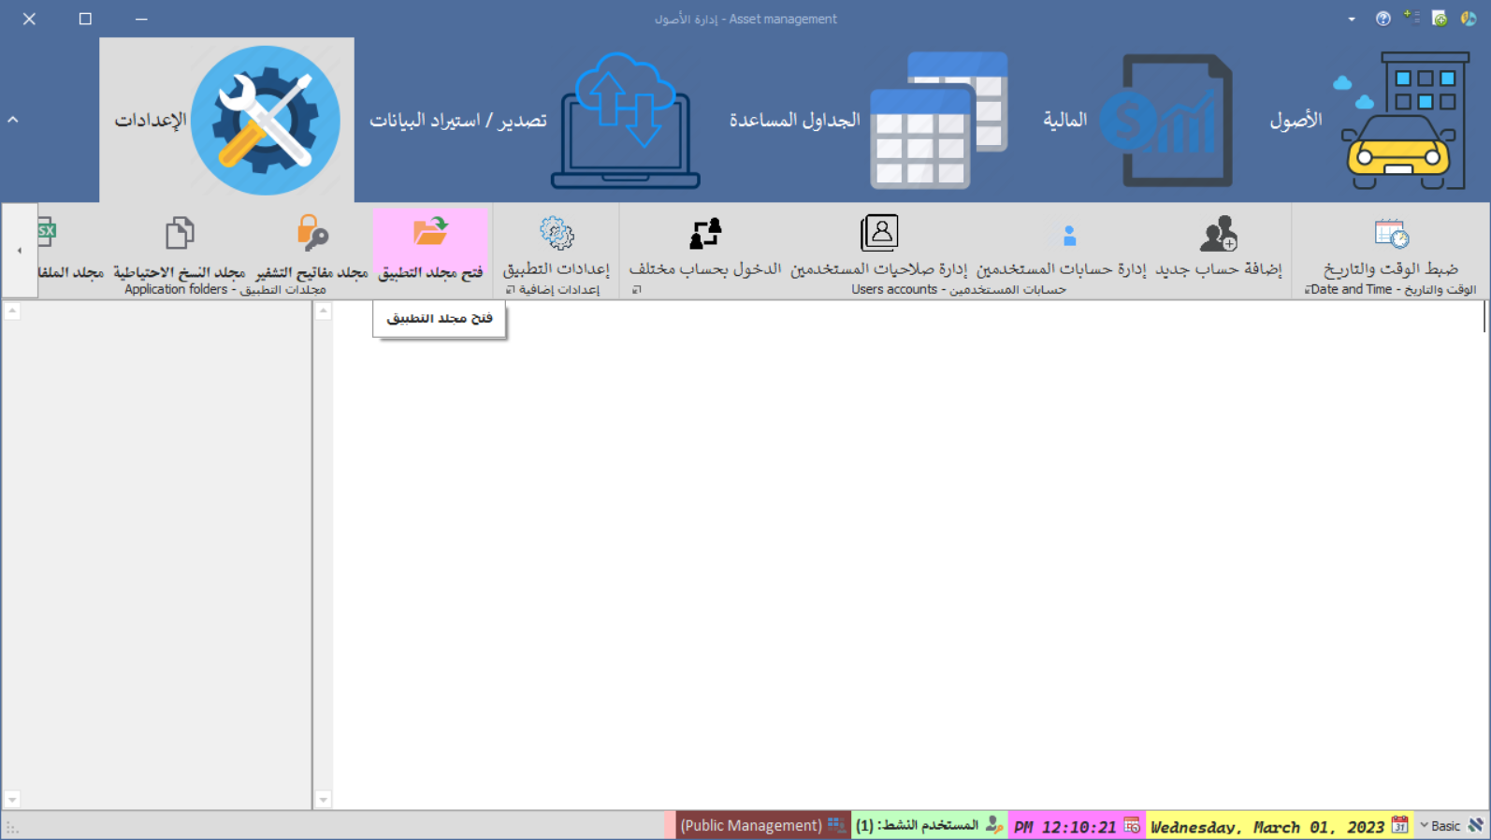

Figure 64 صفحة إعدادات التطبيق

### ضبط الوقت والتاريخ:

وذلك من أجل اختيار الوقت والتاريخ للتطبيق بغض النظر عن الوقت والتاريخ للحاسوب الذي يتم العمل عليه، ويتم حفظ هذا الضبط بحيث لا داعي لضبطه في كل عملية تشغيل للبرنامج وإنما لمرة واحدة فقط.

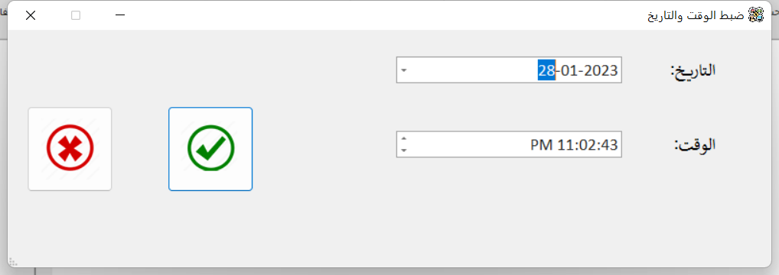

Figure 65 نافذة ضبط الوقت والتاريخ

### إضافة حساب جديد أو تعديل حساب موجود:

المعلومات المطلوبة هي اسم الحساب وكلمة المرور وتأكيدها (8 محارف على الأقل) مع مستوى المستخدم الذي ستتم إضافته أو تعديل بياناته. وبناء على المستوى الذي يتم اختياره يتم تفعيل أو تعطيل الدائرة أو القسم، أي أنه في حال كان المستوى المحدد لا يتبع لدائرة محددة يتم تعطيل خانة الدائرة والأمر نفسه ينطبق على خانة القسم. أما بادئة المستخدم فهي مهمة جداً وإجبارية كذلك من أجل تكويد الأصول التي سيضيفها هذا المستخدم فيما بعد.

ويتم منع المستخدم من إضافة اسم مستخدم موجود مسبقاً أو كلمة مرور موجودة مسبقاً أو بادئة موجودة مسبقاً كذلك، والحد الأدنى لطول كلمة المرور هو 8 محارف.

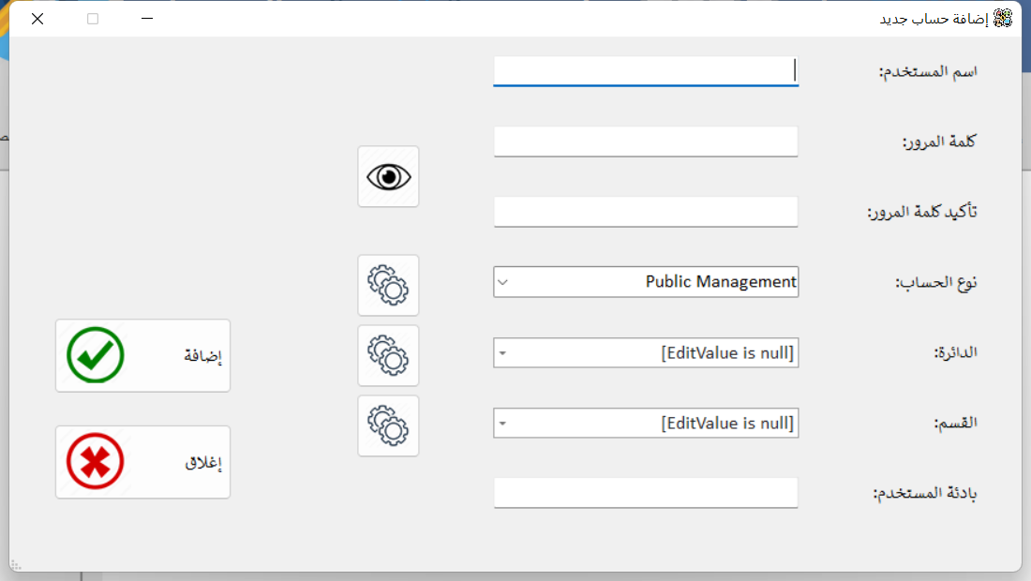

Figure 66 نافذة إضافة مستخدم جديد

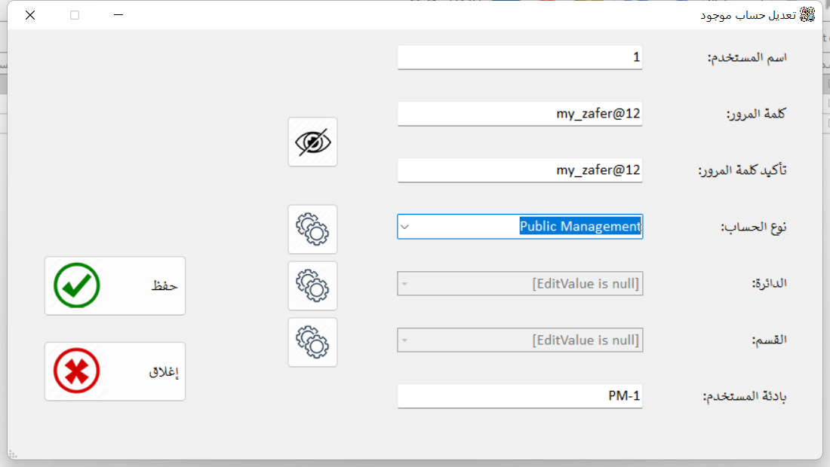

Figure 67 نافذة تعديل حساب موجود

### إدارة حسابات المستخدمين:

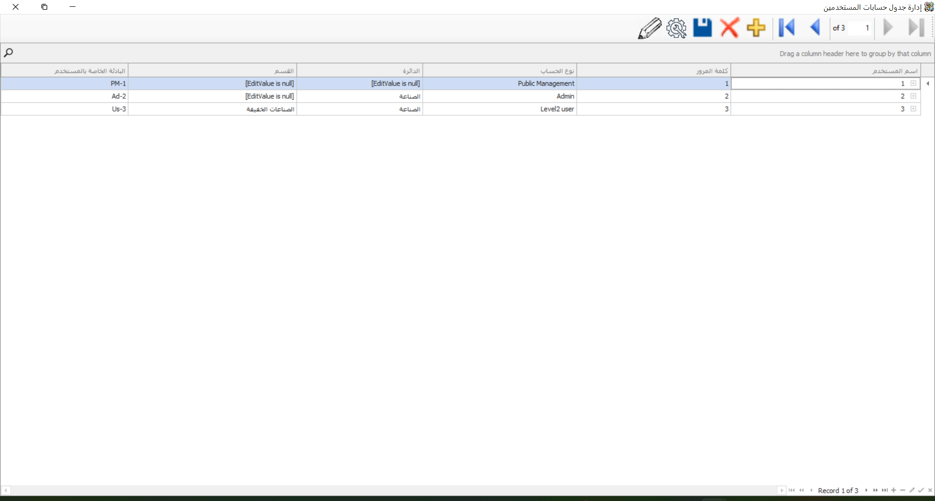

Figure 68 نافذة إدارة حسابات المستخدمين

### إدارة صلاحيات المستخدمين:

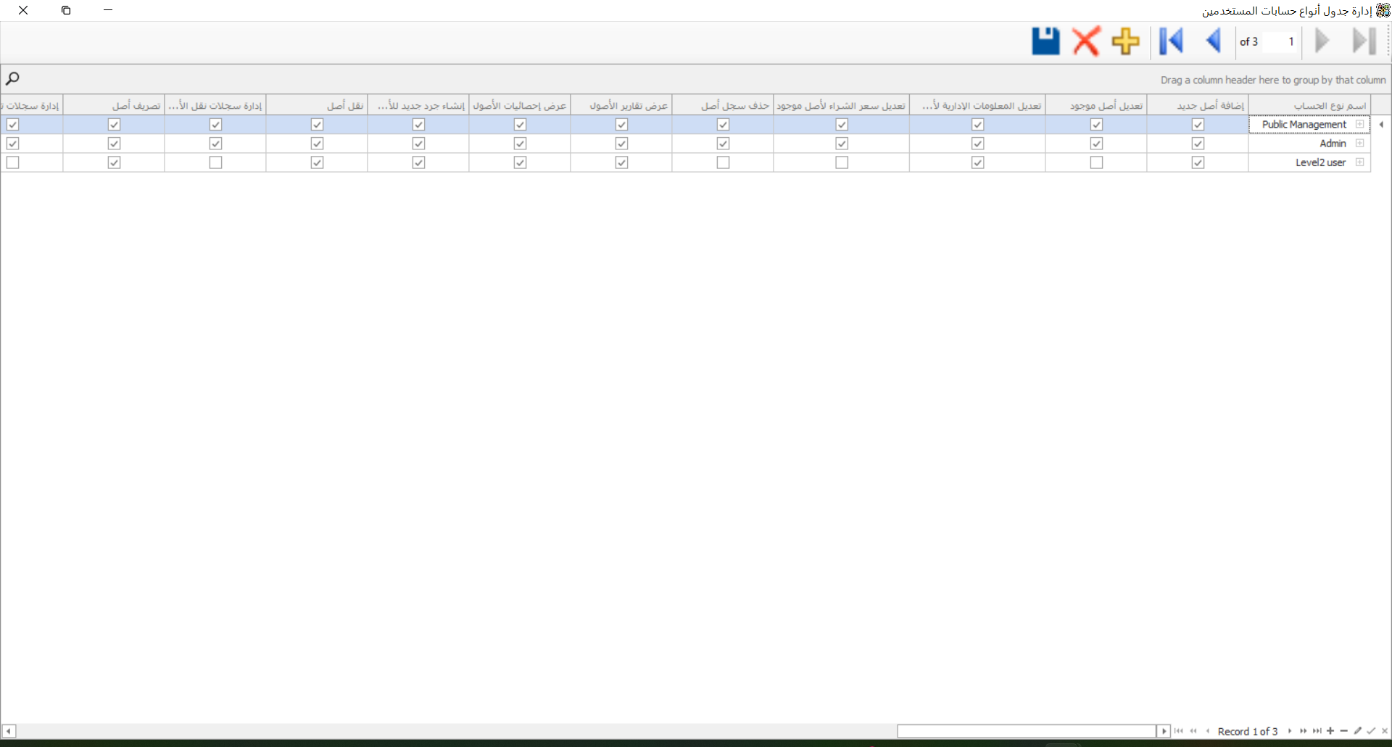

Figure 69 نافذة إدارة صلاحيات المستخدمين

### إعدادات التطبيق:

خيار (إشعار عن الأصول ذات العمر الافتراضي المتبقي) من أجل تنبيه المستخدم الحالي إلى أنه هناك أصول تبقى أشهر من عمرها الافتراضي المحسوب أقل من القيمة التي تم ضبطها، فمثلاً بناء على ضبط الصورة المرفقة سيتم إشعار المستخدم إلى أنه يوجد عدد من الأصول تبقى من عمرها الافتراضي أقل من أربعة أشهر ويجب اتخاذ إجراء بحقها (تصريف أو بيع أو إهلاك أو إخراج من الخدمة (انظر فقرة تصريف الأصول)).

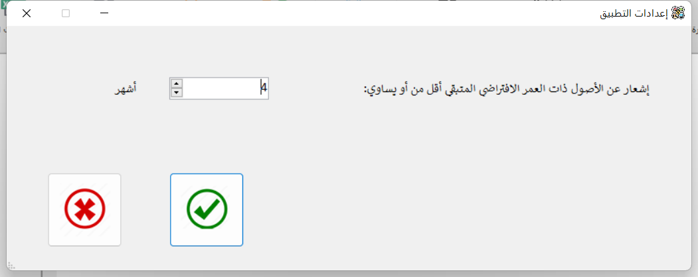

Figure 70 نافذة إعدادات التطبيق

### مجلدات التطبيق:

عبارة عن فتح المجلدات المضمنة في مجلد التطبيق من أجل سرعة الوصول لا أكثر.



Figure 71 أوامر مجلدات التطبيق